2009年安徽公务员考试《行测》真题
第一部分 客观题
一、单选题（本大题共139小题，第1-74题0.7分，第75-89题0.8分，第90-124题0.7分，第125-129题0.8分，第130-139题0.7分，共计99.3分）
1. (2015云南)根据《宪法》规定，关于公民权利和自由的表述，下列判断正确的是( )。
A. 劳动、受教育和依法服兵役既是公民的基本权利，又是公民的基本义务
B. 休息权的主体是全体公民
C. 公民在年老、疾病或者未丧失劳动能力的情况下，有从国家和社会获得物质帮助的权利
D. 2004年《宪法修正案》规定，国家尊重和保障人权

2. (2009安徽)以下关于农民工工伤保险的处理，正确的是( )。
A. 农民工所在单位未参加工伤保险，可以不承担工伤保险责任
B. 工程承包人没有用工主体资格，雇佣农民工发生工伤事故，由发包企业赔偿
C. 农民工工作中被第三者伤害，用人单位不承担工伤保险责任
D. 用人单位与农民工约定，因本人违章作业造成工伤，不承担工伤保险责任

3. (2009安徽)山寨手机在制售过程中，可能涉及的违法行为不包括( )。
A. 模仿品牌畅销手机，侵犯知识产权
B. 产品质量难以保证，侵犯消费者权益
C. 生产销售厂商逃税漏税，损害国家利益
D. 传播淫秽短信，造成精神文化污染

4. (2010安徽)在下列哪种情况下，用人单位延长劳动者工作时间应受到《中华人民共和国劳动法》有关限制性规定的约束？
A. 生产设备发生故障，影响生产和公众利益，必须及时抢修的
B. 用人单位取得大量订单，为了在短期内完成交货，必须组织突击生产的
C. 交通运输线路、公共设施发生故障，影响生产和公众利益，必须及时抢修的
D. 发生自然灾害、事故或者其他原因，威胁劳动者生命健康和财产安全，需紧急处理的

5. (2009安徽)以下应依法惩处的经济垄断行为是（ ）。
A. 某商场即将歇业装修，以亏本价格倾销库存商品，一时间，使得周边竞争对手生意清淡
B. 某市餐饮协会为保证卫生质量和食品安全，要求会员单位必须使用统一消毒的餐具
C. 根据国际市场原油价格变化，国家发改委决定调整国内成品油价格
D. 某出版社对其出版的《国学大全》精装本定了“天价”

6. (2009安徽)李庄和赵庄为相邻一块土地的所有权归属发生争议，李庄的村干部就此事请示乡政府。下列哪一种答复意见是错误的？（ ）
A. “这件事，乡政府可以出面召集你们双方协商解决。”
B. “如果你们双方达不成协议，我们乡政府是无权处理的。”
C. “你们可以去县政府申请处理，也可以直接去县法院起诉。”
D. “在纠纷解决之前，你们双方必须维持土地利用的现状。”

7. (2023福建)某美容店向王某推荐一种新品牌的护扶品。王某对“名牌产品”价格如此便宜表示疑惑，店家解释为店庆优惠活动。王某买回使用后，面部出现红肿、瘙痒，苦不堪言。经质检部门认定属于假冒劣质产品，王某遂向美容店索赔。对此，下列哪一选项是正确的？( )
A. 美容店不知道该产品为假名牌，不应承担责任
B. 美容店不是假名牌产品的生产者，不应承担责任
C. 王某对该产品有怀疑仍接受了服务，也应承担部分责任
D. 美容店违反了保证商品和服务安全的义务，应当承担全部责任

8. (2009安徽)张某和王某是邻居，在一起行政案件的执行中，人民法院执行人员误将案外人员王某的一间房屋当作被执行人张某的房屋强行拆毁。王某提出赔偿请求，该损失应由谁赔偿？（ ）
A. 应当由张某负责赔偿
B. 应当由人民法院执行人员负责赔偿
C. 应当由人民法院负责赔偿
D. 属于意外事件，由王某自己承担

9. (2009安徽)胡锦涛总书记明确指出：“坚定不移地惩治腐败，是我们党的力量的表现，是全党同志与广大人民群众的共同愿望。”这里，“党的力量”来源于( )。
A. 人民群众
B. 自身建设
C. 领导核心
D. 组织纪律

10. (2009安徽)中国特色社会主义“四位一体”建设是指( )。
A. 经济建设、政治建设、道德建设、社会建设
B. 经济建设、政治建设、文化建设、社会建设
C. 经济建设、政治建设、法治建设、文化建设
D. 经济建设、政治建设、社会建设、生态建设

11. (2009安徽)以下关于中国政党制度的表述不正确的是( )。
A. 中国政党建设是中国共产党领导的多党合作和政治协商制度
B. 中国共产党与民主党派合作的方针是“长期共存，互相监督，肝胆相照，荣辱与共”
C. 中国政党制度的特点是共产党执政，民主党派轮流参政
D. 人民政协是中国共产党领导的多党合作和协商的重要机构

12. (2009安徽)我国最基层人民政府是（ ）。
A. 街道办事处
B. 乡（镇）人民政府
C. 村民委员会
D. 社区居委会

13. (2009安徽)2007年9月，我国正式成立国家预防腐败局，负责全国预防腐败工作的组织协调、综合规划、政策制定和检查指导等重要工作。这一举措旨在加强( )。
A. 国家权力机关监督
B. 国家司法机关监督
C. 执政党监督
D. 行政系统内部监督

14. (2009安徽)某市交通管理局发布文件，规定对高速公路过往车辆征收过路费。丁某驾车路过被征收，认为属于乱收费，欲讨个说法。下列选项中不正确的是（
）。
A. 丁某可以直接对该征收行为提起行政复议
B. 丁某可以针对该规范性文件要求复议审查
C. 丁某可以在申请复议征收行为时要求审查该规范性文件
D. 丁某不必经过复议，可以直接向人民法院提起行政诉讼

15. (2009安徽)2009年国务院政府工作报告中指出，在市场化需求增长乏力的背景下，“大幅度（ ），这是扩大内需最主动、最直接、最有效的措施。”
A. 增加信贷规模
B. 增加政府支出
C. 支持中小企业
D. 增加农民收入

16. (2009安徽)下列属于城乡居民均等化的公共服务措施是( )。
A. 农民工子女在城里上学也一样享受基础教育阶段的免费教育
B. 地方政府对外来人口购买商品房准予办理本地户口
C. 国有企业对农民工实行同工同酬
D. 城市下岗职工到农村创业获得银行优惠贷款

17. (2019广西)我国劳动力供大于求的总体格局并没有发生根本性改变，因此政府应当( )。
A. 加快产业升级，吸纳更多的劳动力就业
B. 发展劳动密集型产业，缓解就业压力
C. 取消或降低企业最低工资标准
D. 放松失业率控制标准

18. (2009安徽)在全面建成小康社会之际，国家对农村低收入人口全面实施扶贫政策。对该政策理解不正确的观点是（ ）。
A. 农村绝对贫困人口和低收入人口不再区别对待
B. 国家综合实力提高，惠及更多农民，提高扶贫标准
C. 有利于提高贫困人口的自我发展能力
D. 不再实行农村最低生活保障制度

19. (2009安徽)流动人口的计划生育工作( )
A. 由现居地的人民政府负责管理
B. 由户籍所在地的人民政府负责管理
C. 由户籍所在地和现居住地的人民政府共同负责管理，以户籍所在地为主
D. 由户籍所在地和现居住地的人民政府共同负责管理，以现居住地为主

20. (2018湖南)某处长对下属做思想政治工作，引用孟子的话说：“鱼，我所欲也，熊掌，亦我所欲也，二者不可得兼。舍鱼而取熊掌者也。”这是在教育下属( )。
A. 要在不同的需要中进行最佳抉择
B. 不同的需要是不能兼顾的
C. 要把低层次需要引导到高层次需要上来
D. 需求层次高就是思想境界高

21. (2019广西)俗话说：“一山难容二虎”。从管理的角度看，对这句话最合适的理解是( )。
A. 组织中的领导个性不一致，必将导致不团结
B. 组织需要集中统一管理，不能“政出多门”
C. 组织中的能人太多，必然造成内耗
D. 组织目标需要达成共识，不能有不同意见

22. (2009安徽)在职业道德修养中，“慎独”的意思是（ ）。
A. 单位人际关系复杂，做事一定要小心谨慎
B. 走自己的路，让别人说去吧
C. 即使没有监督，也要管好自己
D. 广交朋友，但要保持个性

23. (2009安徽)中国古代记载文字的器物曾经有：①竹简，②青铜器，③帛书，④甲骨，⑤纸张，它们在历史上出现的先后顺序是( )。
A. ①③④②⑤
B. ④②①③⑤
C. ①②④③⑤
D. ④②③①⑤

24. (2009安徽)以下历史事件发生的先后顺序不正确的是( )。
A. 鸦片战争 洋务运动 戊戌变法
B. 辛亥革命 五四运动 国共合作
C. 七七事变 西安事变 皖南事变
D. 辽沈战役 淮海战役 渡江战役

25. (2009安徽)曹操的“何以解忧，唯有杜康”诗句中的“杜康”，是指( )。
A. 益友
B. 胜景
C. 美酒
D. 民歌

26. (2009安徽)“狮身人面像”这一古代建筑奇迹出自（ ）。
A. 古希腊
B. 古印度
C. 古罗马
D. 古埃及

27. (2009安徽)以下不是出自《论语》的名言是( )。
A. 有朋自远方来，不亦乐乎
B. 吾日三省吾身
C. 三人行，必有吾师
D. 天行健，君子以自强不息

28. (2009安徽)以下属于英文音译的网站名称是( )。
A. 网易
B. 谷歌
C. 新浪
D. 百度

29. (2009安徽)以下科技常识正确的是（ ）。
A. 原子弹爆炸是核能聚变的反应过程
B. 使用甲醇含量高的建材进行家装维修，容易导致室内空气污染
C. “钛”因为耐高温，比铝还轻，被称为“太空金属”
D. 手机刚接通时的电子辐射最强

30. (2009安徽)以下测量单位，不属于同一类测量功能的是( )。
A. 海里 链 节
B. 公顷 亩 平方尺
C. 吨 磅 斤
D. 盎司 加仑 升

31. (2009安徽)以下生活常识不正确的是：
A. 微波炉不能使用金属器皿加热食品
B. 胡萝卜富含维生素，生吃效果最好
C. 扎啤是没有经过发酵的啤酒
D. 强化复合地板耐磨性好，但防水性能差

32. (2009安徽)“捧着一颗心来，不带半根草去”这句话出自安徽名人( )。
A. 张恨水
B. 陶行知
C. 朱光潜
D. 赵朴初

33. (2009安徽)2008年，安徽省开始实施合芜蚌（ ）综合配套改革试验区建设。
A. 城乡一体化
B. 经济开发
C. 城市经济圈
D. 自主创新

34. (2009安徽)庐剧是安徽的地方剧种，目前国家以（ ）名义对其实施保护。
A. 原产地名称
B. 重点文物
C. 自主知识产权
D. 非物质文化遗产

35. (2009安徽)在这场全球性的金融危机中，中国不可能________。
填入横线上的词语最恰当的是：
A. 特立独行
B. 独善其身
C. 独步天下
D. 孤独求败

36. (2015四川)某市公开选拔了一批党政领导干部。从年龄结构上看，______的这批干部普遍年轻；从______上看，他们的教育背景普遍较好；至于他们是否具有______的能力和水平，还需要在实践中进一步检验。
依次填入横线上的词语最恰当的一组是：
A. 履职 履新 履历
B. 履职 履历 履新
C. 履新 履职 履历
D. 履新 履历 履职

37. (2009安徽)将下列无序的语句，按合理的逻辑关系，还原为一则完整的简讯，正确的一组是：
①职业中介聚集地和自发形成的人力资源交易场所为重点
②清理整顿人力资源市场秩序的专项行动
③检查中介机构、用人单位遵守就业管理有关法律法规情况
④本市将开展
⑤2009年2月9日至3月9日
⑥以工商企业密集区、流动人口聚居地
A. ④②⑤③⑥①
B. ⑤④②⑥①③
C. ⑥①④②③⑤
D. ⑤④⑥①②③

38. (2009安徽)下列划线的成语，使用不恰当的一句是：
A. 公安人员昼伏夜出。
B. 个别民警认为工作时间饮点酒是小事一桩，就不以为意。
C. 解决返乡农民的再就业问题，是当前头等大事，各乡镇领导切不可对此置之度外。
D. 不管大家跟他怎么解释，他仍是振振有词。

39. (2009安徽)与下面句子意思相同的一句是：本书作者希望以这本书为读者学习英语句型起到举一反三的作用。
A. 本书作者希望以这本书能对读者在学习英语句型方面起到举一反三的作用。
B. 本书作者希望以这本书能帮助读者在学习英语句型方面起到举一反三的作用。
C. 本书作者希望能以这本书为读者正确地理解英语句型起到举一反三的作用。
D. 本书作者希望这本书能引导读者在学习英语句型方面起到举一反三的作用。

40. (2009安徽)下列句子中，没有歧义的一句是：
A. 他先后将该公司的6辆车分别送给副市长和其他领导干部的子女长期使用。
B. 那天下午，数十位死难者的亲属聚集在矿主的家门口，要求讨个说法。
C. 本人已八十高龄，体弱多病，目前头脑尚清醒，决定辞世后×楼×室产权归义女李小玲继承，特立此遗嘱。
D. 奇瑞汽车、江淮汽车的升级换代产品在本届车博会上受到专家的一致好评。

41. (2015北京)下列有歧义的一句是：
A. 昨天你参加演出了吗？
B. 谁陪我去超市买东西呢？
C. 妈妈给我打电话，说明天就回家。
D. 我没有时间等你，你自己先走吧。

42. (2009安徽)下列句子中，没有歧义的一句是：
A. 刘淘喜欢赞扬青年学生的作品。
B. 天色渐晚，自行车还没修好，修车的急坏了。
C. 有偿新闻应当受到严肃批评，这是极其错误的。
D. 我不知道她老人家怎么了，她怎么能这样呢。

43. (2009安徽)与下面句子语法结构相同的一句是：人们才发现自己马群里的马在一夜之间忽然变多了。
A. 有人看见你在大街上拿着书走来走去。
B. 他曾经看见两位虎头虎脑的青年从桃园茶社里慢慢地走出来。
C. 交通局派来的一辆由最好司机驾驶的最好的汽车，早已等在养老院门口。
D. 他一直密切关注IT产业的发展情况。

44. (2009安徽)可以替换划线部分的词语是：美国试图通过解决流动性危机来解决支付性危机无异于<line>抱薪救火</line>，借更多的债来解决债务危机，这种救助力度越大，危机扩散幅度就越深，持续时间也越长。
A. 杯水车薪
B. 扬汤止沸
C. 火上加油
D. 剜肉补疮

45. (2009安徽)下列各句中，没有语病的一句是：
A. 对于农村小学，非常关心的一个问题是如何把大量的优质教育资源输入到农村小学的课堂里去，使农村学校的老师和孩子能够把他们的课上好。
B. 作家出版社最近出版了巴金先生记叙性、回忆性的文字汇编《我的家》，该书以图文形式首次全面展现了一代文学大师鲜为人知的家庭生活。
C. 作为2008年北京奥运会保险合作伙伴，中国人保以更适合公众参加的形式，组织了弘扬奥林匹克精神、服务奥运，分享奥运所带来的激情和欢乐。
D. 为了拉动内需，日前国家发改委等六部委联合发文，鼓励发展节能环保型小排量汽车，要求各地各部门消除对小排量汽车的各种限制措施。

46. (2015四川)下列各句中，有语病的一句是：
A. 近几年的调查数据显示，随着育儿方式和儿童膳食结构的改变，儿童肥胖症发生率正在逐渐增加。
B. 要提高人均资源，不能靠减少人口，而只能依靠科技创新，依靠高效的行政和法治下的市场对资源的合理配置。
C. 抑郁症的发生和生物、社会、心理三个方面都有关系，工作紧张、压力增大等社会因素是越来越多的现代人被抑郁困扰。
D. 目前我市确有个别学校出现了聚集性的流感样病例，疾控中心对此正在做进一步的病原调查核实，已指导校方采取了有效措施。

47. (2015四川)下列各句中，没有语病的一句是：
A. 照片拍的好，诗歌写的有味，是由一个人的思想认识、艺术水平的高低决定的。
B. 水资源短缺严重制约着我国西部广大地区经济建设和生态建设的发展，能否做好水的开源节流工作是西部大开发成功的关键之一。
C. 国外盛行的“花明天的钱过今天的日子”的消费理念，如今在我国表现得也很抢眼，多数市民买商品房选择了按揭贷款。
D. 越来越多的下岗职工凭着再就业的优惠政策走上了创业之路，他们把国家贴息贷款的一半以上作为自己重新创业的启动资金。

48. (2009安徽)下列各句中，有语病的一句是：
A. 本届民族运动会选择在广州举办，不仅在该赛事的办赛途径和方向上体现了新意，而且在促进不同地区的相互交流学习上起到积极作用。
B. 人类文化史上的大浩劫——秦始皇焚书、中世纪的精神桎梏、各个王朝的文字狱、法西斯对文化的杀戮——并不曾使任何一个时代、任何一个民族的文化真正中断、灭亡。
C. 滥用外来语所造成的支离破碎的语境，既破坏了汉语文字的严谨与和谐，影响了汉语表意功能的发挥，也消解了中国文化精深而丰富的内涵。
D. 摄影家们把自己对山川、草木、城市、乡野的感受与作家不同，没有倾注于笔下，而是直接聚焦于镜头。

49. (2009安徽)下列各句中，没有语病、句意明确的一句是：
A. 过去人们只是读他们的小说，不曾也很少注意到他们的形象。
B. 世界卫生组织宣布，正在研讨中的抗流感新型疫苗，预计年内将进行首次临床试验。
C. 靠生死搏斗夺取种群的统治权，是某些动物群落权力交接的唯一方式，虽残酷，却也符合优胜劣汰的种群优化之道。
D. 最近又读到一篇介绍四位“贪内助”钱迷心窍，利令智昏，帮助甚至鼓励丈夫敛财受贿，结果把丈夫推向犯罪深渊的过程，提醒官员家庭引以为鉴。

50. (2019辽宁)美国科学家的一份报告指出：滨海湿地生态系统每公顷每年创造的综合价值达4025美元，相当于同等面积的热带雨林的2倍，或其他森林的13倍，或草地的17倍，或农田的44倍！
对句中“价值”的理解，不正确的一项是：
A. 滨海湿地是具有丰富的生物多样性的特殊生态系统
B. 滨海湿地对全球生态平衡具有不可替代的重要作用
C. 滨海湿地有很高的生物生产力和重要的海岸防护功能
D. 滨海湿地可以为沿海地区创造出很高的国民经济价值

51. (2009安徽)在职称评审委员会会议上，张教授对其他人对他提出的关于“反对给严重违反校纪校规的李华晋升为教授”的建议持反对意见，他感到十分遗憾和不理解，随即忿懑地退出了会议室。
对李华晋升教授，张教授最终所持的态度是：
A. 同意
B. 不同意
C. 未置可否
D. 置之不理

52. (2009安徽)如果有朝一日机器在我们自以为优越的那种重要品质上超过我们，我们就要向自己的创造物双手奉上那唯一的特权！
对该句的正确理解是：
A. 当机器在优越品质上超过人类时，人类就将无法控制机器的思维能力
B. 如果某一天机器在各方面超过人类，机器就会将使人类失去思维能力
C. 当机器也具有思维能力以后，人类就将承认思维不再是自己的特权
D. 如果某一天机器具备了人类的重要品质，机器就将享有人类的所有权利

53. (2015四川)热带居民的血液中R球蛋白含量较高，而蛋白质的含量则较低；寒带居民血液中，蛋白质的含量较高，而R球蛋白含量较低。这同寒带居民以肉食为主，而热带居民以素食为主有关。
这段话主要的意思是( )。
A. 不同地区人们的饮食习惯不同
B. 不同地区的食物来源不同
C. 食物结构影响人体的血液成分比例
D. 素食者更加健康长寿

54. (2011广东)时间怀有一种公平的道义，对它所拿去的，它会给我们别的补偿。它夺去了我们肢体精神的灵活，却给予我们安静和安详。
对这段话理解正确的一项是：

A. 无所谓浪费时间
B. 耽误的时间可以得到补偿
C. 不具有灵活肢体精神的人能获得安宁
D. 可以补偿青春活力流逝的是晚年的宁静

55. (2015安徽)今日中国文化，需要的不是流氓精神，而是新的文化绅士精神。如果说，旧文化已经显示出其可笑之处，那替代它们的也不应当是山寨文化，而是应真正具有原创性的独立文化。“山寨”或许有反抗的努力，却没有自由精神。他们或许有天才，但却不能指向真善美的创造。
下列表述，符合上述这段话意思是：
A. 山寨文化是流氓文化
B. 山寨文化不是真正具有原创性的独立文化
C. 山寨文化正是由于依附于旧文化而缺乏独立自由之精神
D. 山寨文化颠覆了传统的真善美

56. (2009安徽)房价理性回调，让老百姓能够用合理的价格实现住房梦想，其后自然会去大胆地消费和开支。从这个意义上讲，救市的确要救房地产，但是救房地产的最好方法就是让房价下跌，一直跌到让多数老百姓能够承受为止。这段话表达了希望房价下跌的观点，其理由是：
A. 目前的房价缺乏理性
B. 老百姓期待合理的住房价格
C. 房价跌到多数老百姓能够承受的程度，就会拉动住房消费，使房地产业进入良性发展的轨道，从而提升经济
D. 房价虚高使老百姓住房梦想成为泡影

57. (2009安徽)法国作家福楼拜曾说：“科学和艺术在山麓分手，回头又在顶峰汇聚。”
这句话的含义最准确的一项是：
A. 科学与艺术各属的领域不同，但它们探求奥秘的手段是一样的
B. 科学与艺术研究天地自然的方式不同，但最后还是要相互合作相互借鉴的
C. 科学与艺术使用的语言不同，但是表达的内容却是一样的
D. 科学与艺术有许多不同，但是它们的本质和使命都是从杂乱的现象中整理出秩序和规律

58. (2009安徽)一个人有两个耳朵，能听话，两只眼睛，能看东西，两个鼻孔，能闻味。听话，能听正面的，也能听反面的；看东西，能看白的，也能看黑的；闻气味，能闻香的，也能闻臭的。所以，________________。横线上为这段文字所填的结论性语句是：
A. 人体构造也是符合美学原理的
B. 人的机能也是合乎辩证规律的
C. 面对纷繁复杂的世界，我们必须善于辨别
D. 万事万物都具有两面性的特点

59. (2009安徽)一个知名企业向社会招聘高级管理人才，面试中有一道试题：“请写出你原来所在单位的最大秘密和对我公司有何价值？”应聘者对此各陈所见，但最后被录用的却是一位对此题交白卷者。有人问及原因，老总回答说：“这样的人值得信任”。应聘者对其试题交白卷却被聘用，这件事说明了什么？对此理解最准确的一项是（ ）。
A. 聪明的不做胜过愚蠢的做
B. 有创新精神才能出奇制胜
C. 表现与众不同才能崭露头角
D. 人格是成功的重要因素

60. (2016内蒙古)据报载，英国有调查机构曾以《世界上谁最快乐》为题做过一次调查，统计数字显示，排在前几位的分别是以下四种人：刚发表长篇小说的作家；刚生下小孩的女人；刚顺利做完一个大手术的医生；玩沙子堆砌成功的小孩。
上述几种人之所以最快乐的原因在于：
A. 从事创造性劳动并经过努力获得了成功
B. 快乐与否在于自我感受，不是取决于物质条件
C. 兴趣是最好的老师，快乐在兴趣之中
D. 有志者事竞成，有志者能获得快乐

61. (2009安徽)但丁说过：“道德常常能够填补人们智慧的缺陷，而智慧却不能同样填补道德的缺陷。”对这句话理解无误的是( )。
A. 在某种意义上，道德比智慧对人更重要
B. 一个人可以缺乏智慧，但是不能缺乏道德
C. 智慧的缺陷可以填补，而道德的缺陷不可填补
D. 道德的缺陷，常可带来智慧上无可弥补的缺陷

62. (2015云南)管理大师德鲁克提出了一种现代管理方法，即目标管理，他认为，目标不仅是管理者下达的，而且要得到被管理者的认同，只有这样，有难度的工作才不会被员工拒绝和回避。
这句话表达的意思是：
A. 德鲁克提出目标管理方法
B. 目标由管理者确定
C. 管理者与被管理者应共同商定目标
D. 工作不应有难度，否则员工会拒绝

63. (2015云南)试验结果表明：用自来水烧饭，维生素B1损失程度和烧饭的时间、温度成正比，一般损失30%；若用开水、蒸馏水烧饭，则不会引起维生素B1的损失。淘米的次数与维生素B1的损失成正比，但是，无论使用开水、自来水还是蒸馏水淘米，维生素B1的损失都是40%。
由这个实验结果可以得出：
A. 应该用开水、蒸馏水淘米
B. 淘米时要节约用水
C. 应该用开水来淘米、烧饭
D. 应该减少淘米的次数，用开水来烧饭

64. (2009安徽)跳舞、唱歌别在意是否有他人关注；做事而不要计较别人议论；参加竞聘面试别担心强手的对抗。这句话的意思是：
A. 只要自己痛快就行
B. 做自己喜欢做的事情
C. 成功全靠自己，不要靠别人
D. 做事要独立，自信

65. (2009安徽)读书是个人的一种生活习惯，是由文化素养决定的。没有对知识的追求，没有对文化的爱好，很难想象能让人静下心来去读书。阅读的习惯，要从小培养，从小事做起，只有对文化知识的热爱和追求，才能让我们习惯于阅读。国人的读书习惯和爱好绝非一个青少年读书节就能解决的。所以，阅读，还是靠平日的习惯。
这段文字的中心议题是：
A. 阅读习惯
B. 倡导读书
C. 从小爱读书
D. 追求知识

66. (2009安徽)储蓄是经济增长的资源基础，但最大限度的储蓄增长率并不是最优的经济增长率，只有适度的储蓄增长率才容易带来较大的经济增长率。对这句话理解正确的是( )。
A. 储蓄增长率应与经济增长率同步
B. 储蓄增长率与最优的经济增长率成反比
C. 储蓄增长速度如果无限度地增长，会影响经济增长速度
D. 就是储蓄不增长，经济也会增长

科学家造出一台DNA计算机，并让它解决一些较复杂的运算问题。他们认为，这台寿命很短的计算机虽不实用，但它正走出科幻世界，成为一种现实的DNA计算技术。史密斯教授说：“这是一种非自动化的计算机——就像算盘那样，但我们相信它可以像常规计算机一样实现自动化。”常规计算机的技术正在迅速接近微型化的极限，科学家梦想对DNA及RNA的用于保存复杂生物信息的巨大存储能力加以利用
尽管这一技术研究取得了成功，但在大多数试验中，DNA分子是悬浮在充满液体的试管中的。史密斯小组把DNA分子的活动范围限制在固体表面上。这使技术得到简化，尽管仍无法用它造出像常规计算机那样可解决复杂问题的大型DNA计算机
经数年研究，史密斯小组造出了几台DNA计算机，每台都由大约100万亿个人工合成的DNA链状结构组成，研究人员对DNA链状结构进行编码，使之针对某个待解决问题能包含所有可能的答案。这些结构能反复解决这个问题，但需要人工帮助把这些DNA链拴到一块盖着薄薄的金片的玻璃上，然后反复地浸入不同的酶溶液中，使酶与DNA发生相互作用，剔除掉不当的答案。每台“计算机”在数天时间里可以进行数项不同的计算
美国自1994年起就有十来个研究小组从事分子计算研究。杜克大学的教授说：“利用生物技术进行计算的方法有多种，目前还不大清楚哪一种方法将脱颖而出。”普林斯顿大学教授劳拉的小组致力于开发利用RNA分子的计算潜力，她的小组最近改造了RNA链，使其能处理类似于下国际象棋时遇到的复杂问题，她说，史密斯小组的化学计算机可以解决有16种可能答案的问题，而普林斯顿的RNA计算机可以搜索512种可能的答案。
67. (2009安徽)对“DNA计算机”的理解不正确的一项是：
A. DNA计算技术是一种利用生物技术进行计算的方法
B. DNA计算技术的研究与开发涉及生物学与化学领域
C. DNA计算技术是根据DNA对生物信息的加工存储原理设计的
D. DNA计算技术的研究正逐步深入，但目前尚未取得成功

68. (2009安徽)编制《DNA计算机与常规计算机的比较表》，其中不正确的一项是：
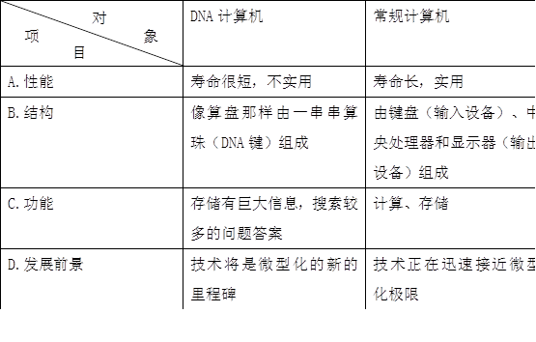

69. (2009安徽)文中认为DNA计算机“是一种非自动化的计算机”，下列作为这一观点的根据的一项是：
A. 每台都由大约100万亿个人工合成的DNA链状结构进行编码
B. 为解答某个待解决的问题，研究人员需对DNA链状结构进行编码
C. 需人工帮助把拴在玻璃片上的DNA链反复浸入不同的酶溶液中
D. 每台DNA计算机在数天时间里可以进行数项不同的计算

70. (2009安徽)下列说法不符合原文意思的一项是：
A. 1994年史密斯小组从事分子计算的研究并制造出几台DNA自动计算机
B. 常规计算机的技术接近微型化的极限，所以科学家们致力于DNA计算机的研究开发
C. DNA计算机正走出科幻时代，成为一种现实可行的计算机新技术
D. 目前对RNA计算潜力的开发利用比DNA分子大，能处理更为复杂的问题

信息文化的直接后果是把全球结成一个紧密的信息整体，无论身处何地，一旦被纳入由电脑、电视、卫星、电话、电传组成的现代化信息网络，就可以与整个世界同时存在，同时知晓这个世界正在发生的种种变化。某种局部的社会变迁，通过全球一体化的信息网络，可以及时准确无误地传播到全球范围，从而产生全球性影响，使全球各区域之间的关联性大大增强。另一方面，信息一体化暴露了不同社会之间的差距，强化了不同社会之间的频繁接触，从而使人们很快意识到各自的处境和差距，有利于互相交流，协调发展，取长补短，加速前进，追赶代表全球先进水平的发展浪潮。
正如不同的土壤中可以开出不同的花朵一样，信息文化的崛起改变了人们的群体意识。浓厚的乡土意识是口头传播时代的产物。人们只能与本乡本土的小群体频繁接触，从而产生一种乡土依恋心理。强烈的民族意识是文字传播时代的产物。不同乡土的人群依靠共同的文字认同，共同的文字支撑着共同的文化。只有进入电讯时代，各民族之间的普遍文化认同才能发生。面对卫星电视和电子计算机，人们接受的是全方位传递的文化，人们必须依靠异种文化为背景，才能更好地理解、发展自己的文化。人们越来越超越自己的民族和国家，从全球协调发展的角度去思考和认识问题，从而形成了普遍的全球意识。
71. (2009安徽)对“信息一体化”两方面的作用的解释，正确的一项是：
A. 把全球结成一个信息整体，并暴露不同社会之间的差距，促进交流和发展
B. 使局部的社会变迁发生全球性影响，增强各区域之间的关联性，并暴露不同社会之间的差距，促进交流和发展
C. 把全球结成一个信息整体，使人们了解世界发生的种种变化，从而追赶代表全球先进水平的发展浪潮
D. 使本地区的社会变迁发生全球化影响，同时又意识到自己的处境和差距，从而取长补短，加速前进

72. (2009安徽)对第1段出现的概念，解释正确的一项是：
A. “信息文化”指电脑、电视、卫星、电话、电传等信息手段
B. “信息网络”指全球各区域之间的关联性以及不同社会的频繁接触
C. “信息一体化”指用现代化手段把全球各个区域结成一个信息整体
D. “不同社会”指社会制度不同的国家或地区

73. (2009安徽)对信息文化间接后果的概括，不恰当的一项是：
A. 信息文化的崛起改变了人们的群体意识
B. 信息文化使人们接受全方位的文化传播
C. 信息文化使人们的意识越来越超越自己的民族和国家
D. 信息文化使人们形成普遍的全球意识

74. (2009安徽)对“正如不同的土壤可以开出不同的花朵一样”所比喻的内容，理解错误的一项是：
A. 浓厚的乡土意识是口头传播时代的产物
B. 强烈的民族意识是文字传播时代的产物
C. 群体意识是信息文化崛起的产物
D. 普遍的全球意识是电讯时代的产物

75. (2009安徽)7，14，10，11，14，9，（ ），（ ）
A. 19，8
B. 18，9
C. 17，8
D. 16，7

76. (2009安徽)97，95，92，87，（ ）
A. 81
B. 79
C. 74
D. 66

77. (2009安徽)1/4，3/10，（ ），2/5
A. 23/50
B. 17/40
C. 11/30
D. 7/20

78. (2009安徽)1089，2178，3267，……，（ ）
A. 9810
B. 9801
C. 9180
D. 9081

79. (2009安徽)5，15，10，215，（ ）
A. -205
B. -115
C. -225
D. -230

80. (2009安徽)123456788×123456790-123456789×123456789=（ ）
A. -1
B. 0
C. 1
D. 2

81. (2009安徽)已知a+b=8，ab=-20，则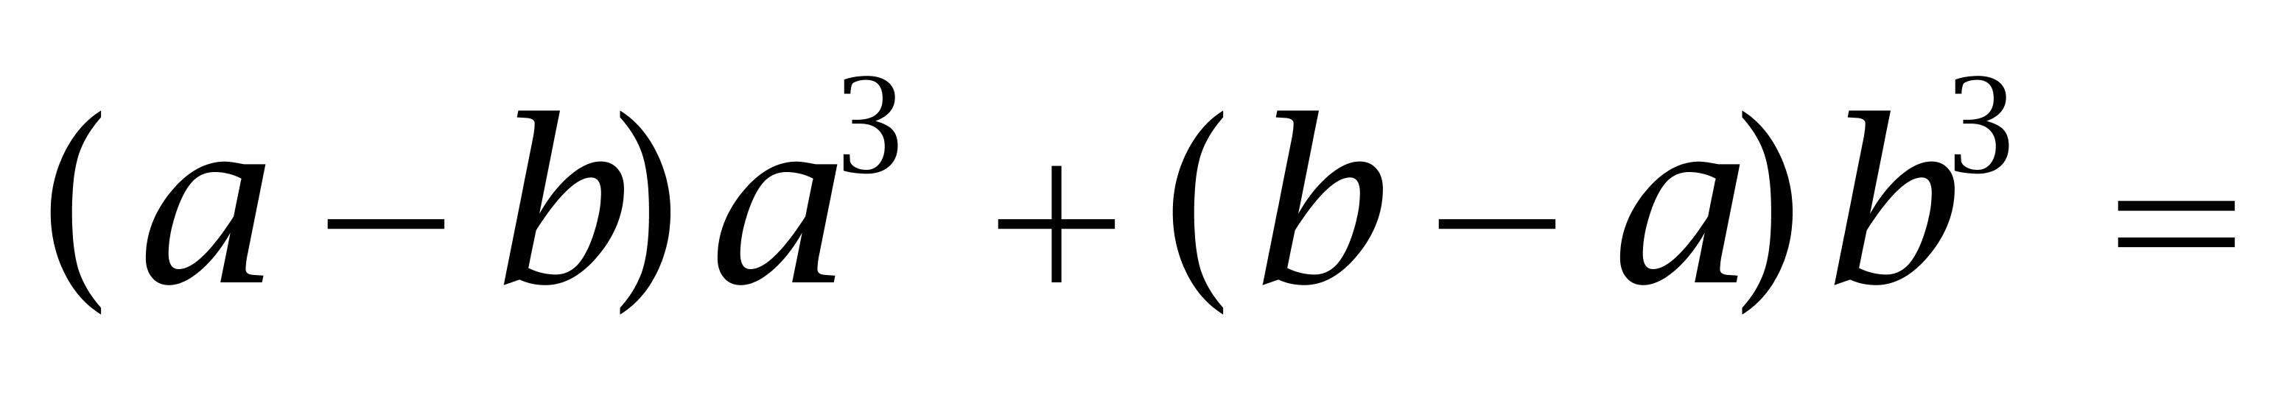（ ）
A. 96
B. -96
C. 2096
D. 12096

82. (2009安徽)一个人从山下沿30°角的坡路登上山顶，共走了300米，那么这座山的高度是多少米？( )
A. 100
B. 150
C. 200
D. 250

83. (2009安徽)王工的自驾车油耗是每一百公里8升，原来油价为6元/升，今年初油价下调为5元/升，王工加了300元钱的油，可以比原来多跑多少公里？
A. 85
B. 100
C. 110
D. 125

84. (2009安徽)矩形的一边增加了10%，与它相邻的一边减少了10％，那么矩形的面积：
A. 增加10%
B. 减少10%
C. 不变
D. 减少1%

85. (2009安徽)当含盐30％的60千克盐水蒸发为含盐40%的盐水时，盐水重量为多少千克？( )
A. 45
B. 50
C. 55
D. 60

86. (2018福建)有人将1/10表示为1月10日，也有人将1/10表示为10月1日，这样一年中就有不少混淆不清的日期了，当然，8/15只能表示8月15日，那么，一年中像这样不会搞错的日期最多会有多少天？
A. 221
B. 222
C. 216
D. 144

87. (2009安徽)某养殖场养了224头牲畜。其中羊比牛多38只，牛比猪多6只。如果将牛总数的75％用来换羊，一头牛换5只羊，那么，羊总共有多少只？
A. 342
B. 174
C. 240
D. 268

88. (2009安徽)某住户安装了分时电表，白天电价是0.55元，夜间电价是0.3元，计划7月份用电400度，电费不超过160元，那么，白天用电不应超过多少度？( )
A. 150
B. 160
C. 170
D. 180

89. (2009安徽)某个月有5个星期三，并且第三个星期六是18号。请问以下不能确定的答案是( )
A. 这个月有31天
B. 这个月最后一个星期日不是28号
C. 这个月没有5个星期六
D. 这个月有可能是闰年的2月份

90. (2009安徽)必要条件：当一事物情况M不存在时，另一事物情况N也一定不会存在，那么前者（M）就是后者（N）的必要条件。根据这一定义，下列各项中，M与N构成必要条件关系的是：
A. 一个数能被2整除（M），该数为偶数（N）
B. 发生重大安全责任事故（M），人员伤亡（N）
C. 良好的家庭教育（M），孩子成才（N）
D. 一个国家自然资源丰富（M），该国经济发达（N）

91. (2009安徽)座右铭：本来指写出来放在座位边上用来激励、警戒、约束自己行为的格言警句，后来把一个人铭记在心或经常自我提醒的一句或少数几句格言警句也叫做座右铭。根据以上定义，下列语句中不适合用作座右铭的是：
A. 天若有情天亦老，人间正道是沧桑
B. 先天下之忧而忧，后天下之乐而乐
C. 良言一句三冬暖，恶语伤人六月寒
D. 横眉冷对千夫指，俯首甘为孺子牛

92. (2009安徽)资源整合：市场主体为实现特定目的，将各种资源进行优化配置，综合利用，使之发挥良好效益的一系列措施办法。以下不属于资源整合的是：
A. 李大妈将沿街房屋改造装修，邻居王老伯出资，合伙开办了一家便民超市
B. 某纺织厂与房地产公司商定，将市区厂房整体拆除，新建住宅小区，组建物业公司，安置本厂员工转岗就业
C. 某煤矿出资，当地村民出力，将塌陷区改造成水上游乐园
D. 某企业将闲置设备和库存物资销售，所得资金购买股票，收益不菲

93. (2009安徽)柔性管理：组织以人为中心，灵活运用各种管理方法，通过影响人的心理，产生良好的管理效果。以下属于柔性管理的是：
A. 张莉7岁的孩子感冒发烧，家中无人照看，只好带着上班，领导让她调休，送孩子去医院
B. 某机关组团出国学习考察，顺道去迪斯尼乐园游玩了一天，有关领导特批报销费用
C. 办公室主任负责考勤，无论谁迟到，考勤记录均为合格，同事关系相处很好
D. 新员工小王试用期培训考试不合格，车间主任考虑她是副总的亲戚，破例让她转正上岗

94. (2009安徽)法律道德背反现象：许多人以为合乎道德的行为是不会违法的，但是现实社会中，某些符合一般道德原则的行为却被法律所禁止。下列哪项不属于“法律道德背反现象”？
A. 某护士出于同情，应一晚期癌症患者本人要求帮助他实行安乐死，以解除其无法忍受的痛苦，后被控犯谋杀罪
B. 某甲花一万元从人贩子手上购买一男孩为子，视为己出，关爱有加，两年后民警来“解救”时，孩子不愿离开现“父母”
C. 某乙为解决农民工子女上学难，办了一所收费低廉的小学，被指非法办学而不得不停办，许多孩子因此再度失学
D. 某丙刑满释放回乡后扬言报复“仇人”，并准备了凶器，其父劝阻无效后为免其犯下血案将其捆绑关押在家长达三个月，该行为涉嫌非法拘禁

95. (2009安徽)红绿灯∶开关柜
A. 千斤顶∶百米尺
B. 手摇床∶脚踏车
C. 加热炉∶冷却罐
D. 装卸车∶录放机

96. (2009安徽)导盲犬∶缉毒犬
A. 警犬∶军犬
B. 奶牛∶耕牛
C. 斗鸡∶肉鸡
D. 赛马∶辕马

97. (2009安徽)森林∶树木
A. 建筑群∶建筑物
B. 生物∶动物
C. 食品∶牛奶
D. 电脑∶硬盘

98. (2009安徽)故宫∶太和殿
A. 黄山∶天都峰
B. 奥运会∶奥运村
C. 台湾岛∶日月潭
D. 长城∶八达岭

99. (2009安徽)涨跌∶盈亏
A. 善恶∶好坏
B. 胖瘦∶高矮
C. 输赢∶胜负
D. 对错∶正误

100. (2009安徽)切割∶缝补
A. 拼凑∶剪裁
B. 拖延∶推诿
C. 装卸∶搬运
D. 挖掘∶填埋

101. (2009安徽)体检∶化验∶健康
A. 质检∶公示∶达标
B. 招聘∶面试∶录用
C. 报关∶商检∶审核
D. 考试∶评阅∶合格

102. (2009安徽)腊月∶小寒∶大寒
A. 正月∶立春∶雨水
B. 三月∶清明∶寒食
C. 五月∶端午∶夏至
D. 八月∶中秋∶秋分

103. (2019湖北)速度∶时间∶距离
A. 利率∶本金∶利息
B. 质量∶品种∶数量
C. 利润∶成本∶产值
D. 收入∶支出∶剩余

104. (2019湖北)构思∶写作∶发表
A. 点火∶燃烧∶熄灭
B. 播种∶耕耘∶收获
C. 改革∶试验∶创新
D. 设计∶生产∶销售

105. (2009安徽)要求你从四个选项中选择你认为最适合取代问号的一个。正确的答案应使每题的图形呈现一定的规律性。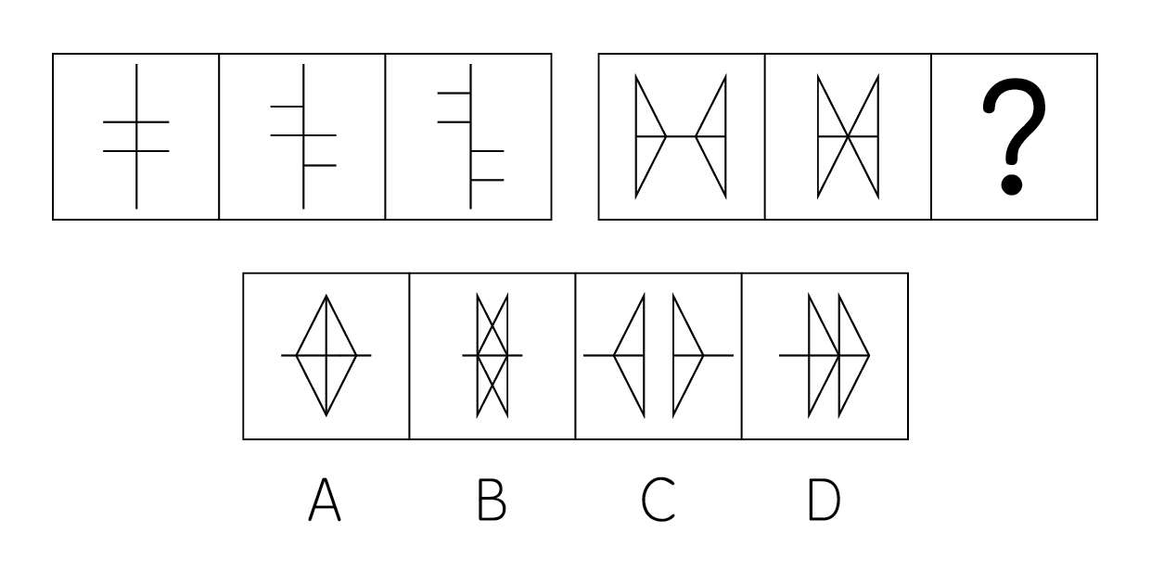

106. (2009安徽)从所给四个选项中，选择最合适的一个填入问号处，使之呈现一定规律性：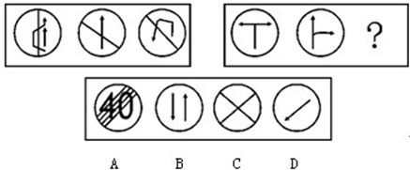

107. (2009安徽)从所给四个选项中，选择最合适的一个填入问号处，使之呈现一定规律性：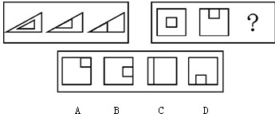

108. (2009安徽)要求你从四个选项中选择你认为最适合取代问号的一个。正确的答案应使每题的图形呈现一定的规律性。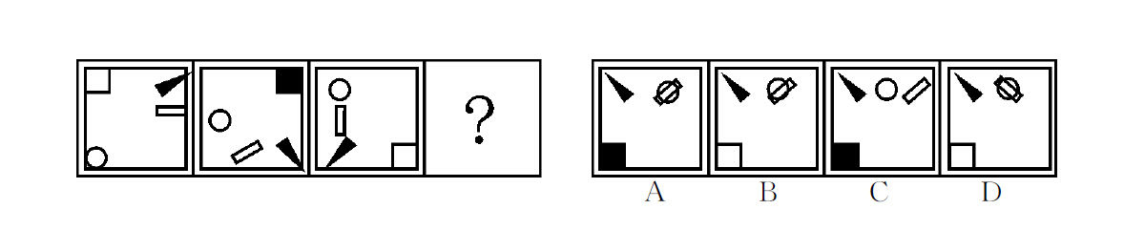

109. (2009安徽)从所给四个选项中，选择最合适的一个填入问号处，使之呈现一定规律性：


110. (2009安徽)下列哪个图形与其他图形不同？
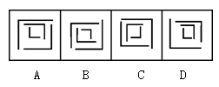

111. (2009安徽)下列哪个图形与其他不同？
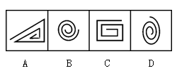

112. (2009安徽)要求你从四个图形中把与众不同的挑出来。
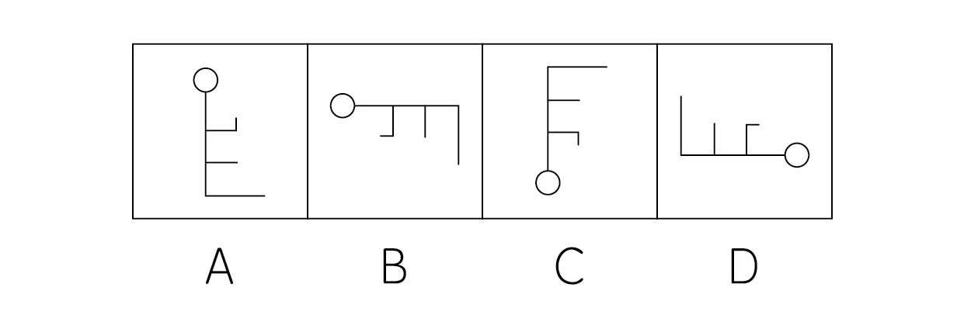

113. (2009安徽)上边给定的是纸盒外表面的展开图，下边哪一项能由它折叠而成？请把它找出来：
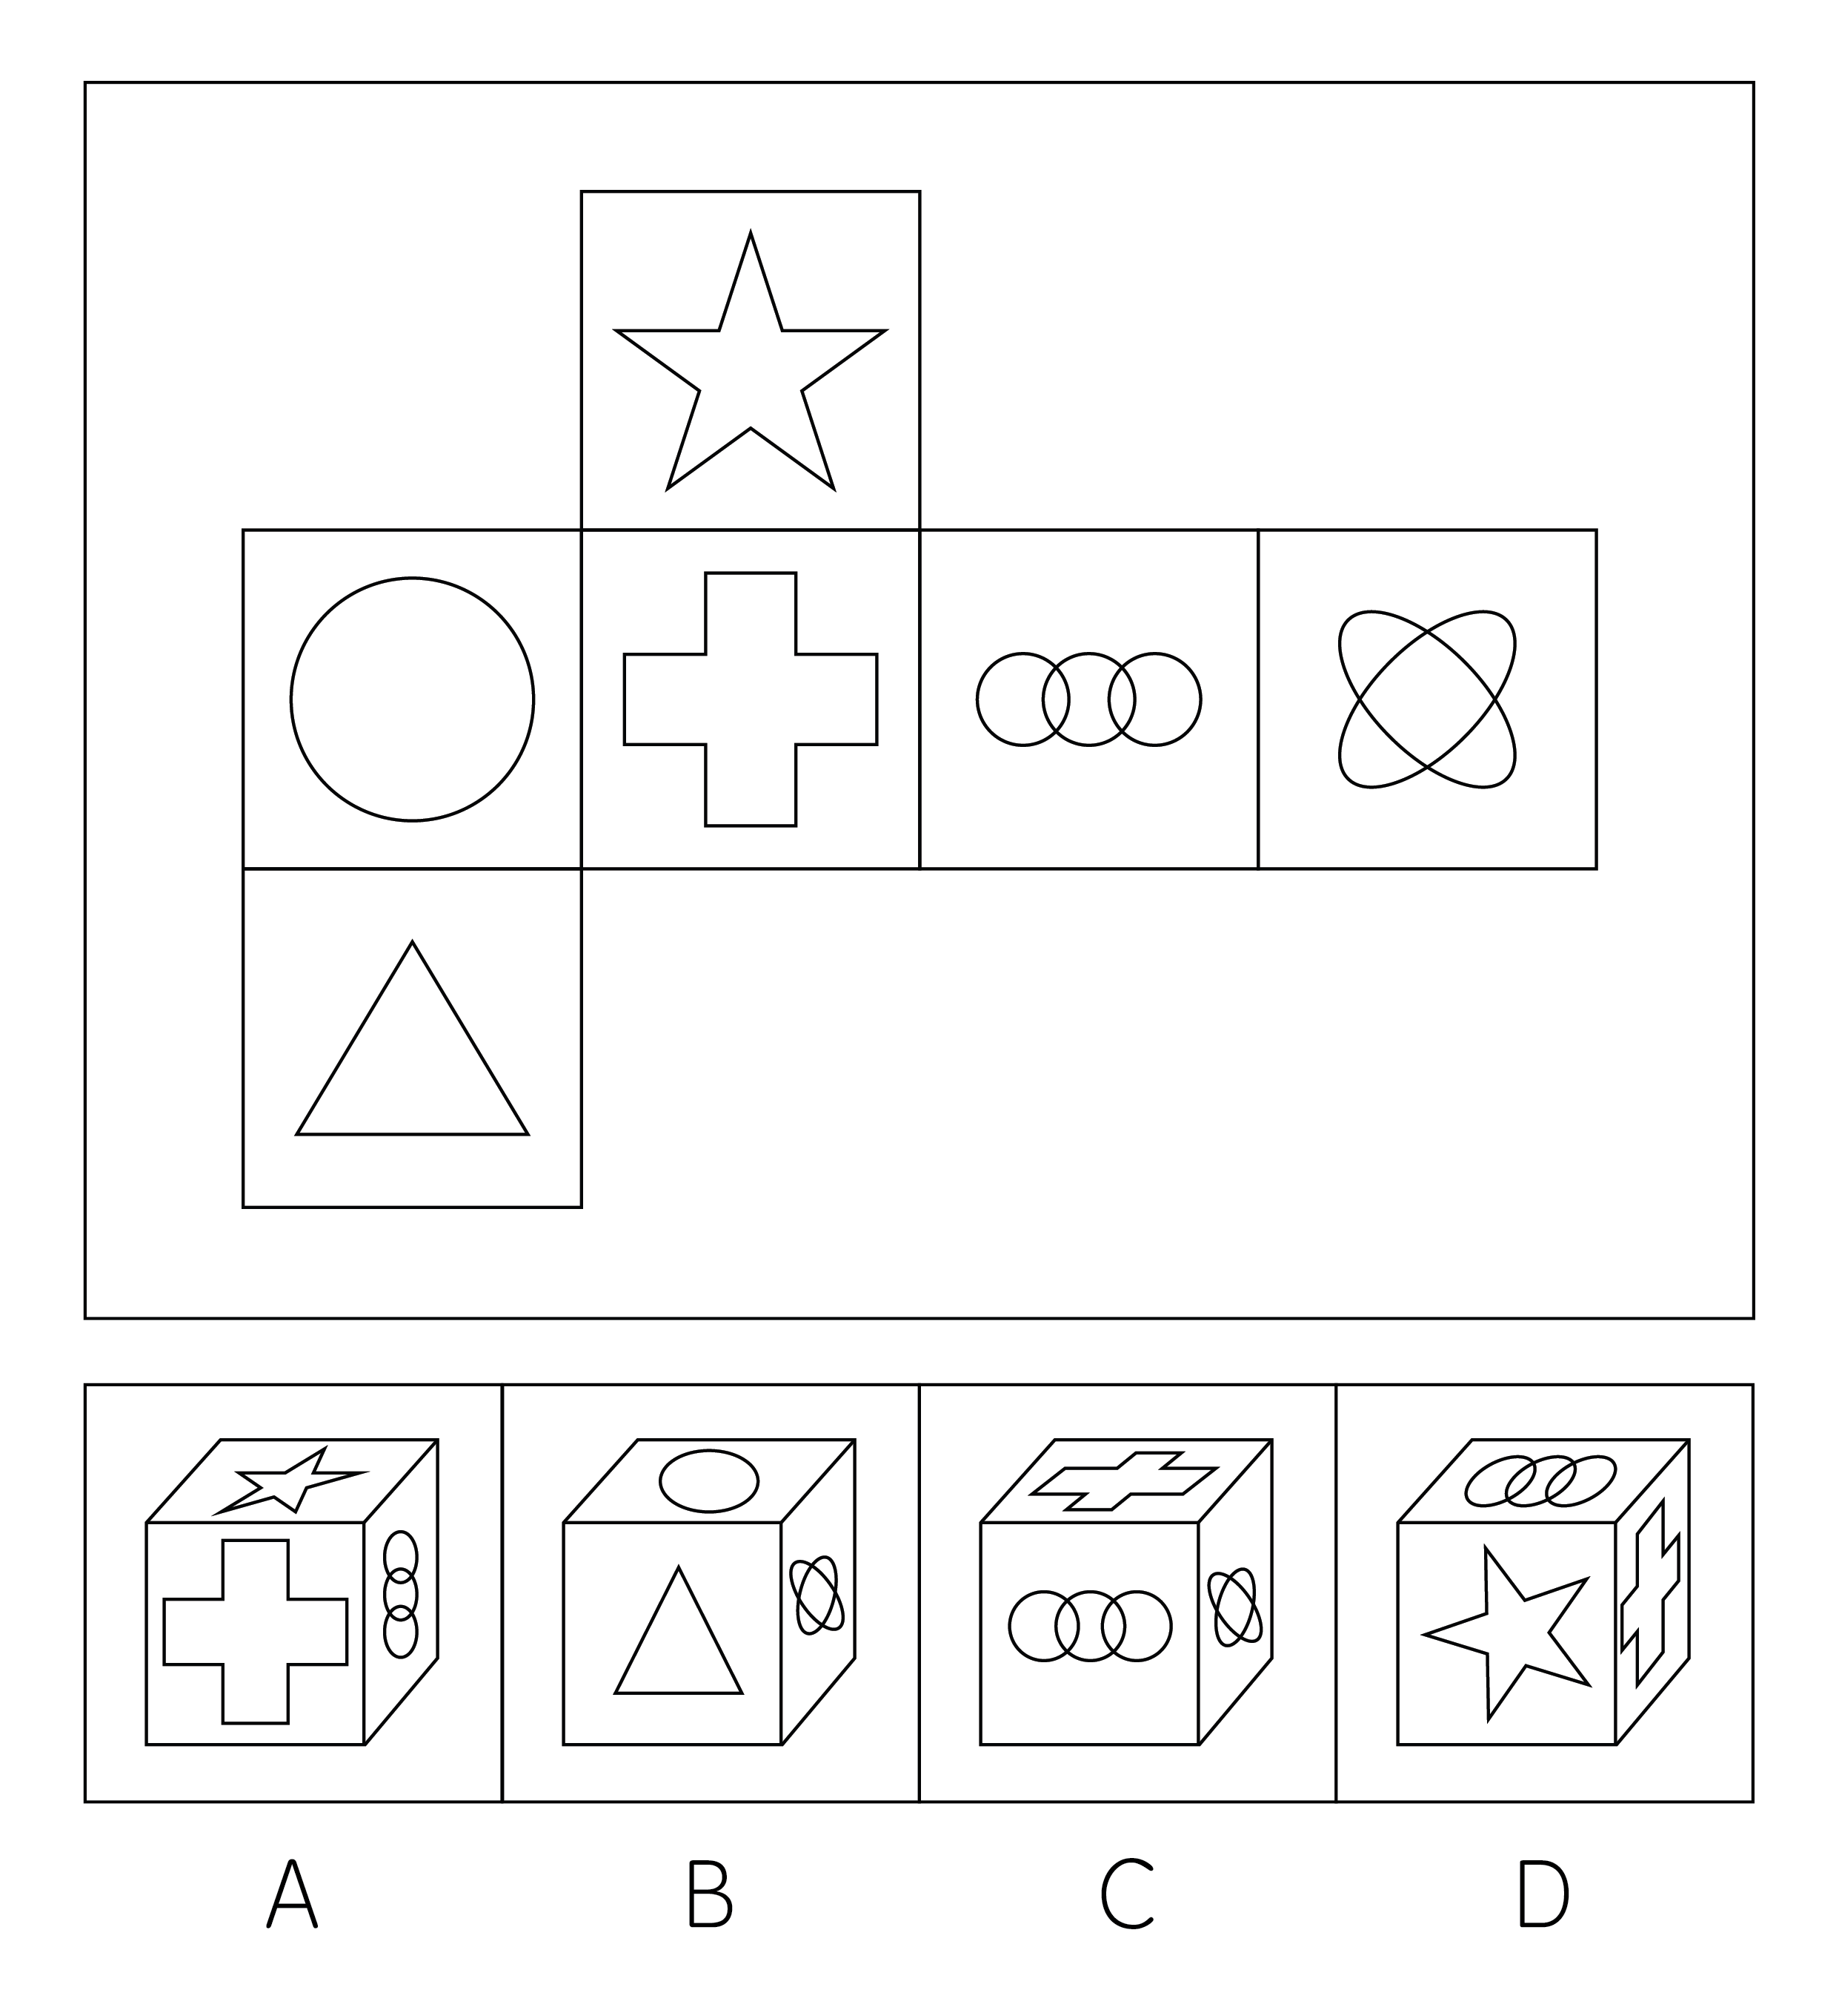

114. (2009安徽)左边给定的是纸盒的外表面，下面哪一项能由它折叠而成？
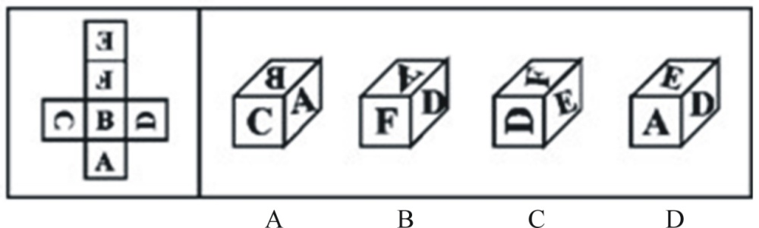

115. (2009安徽)雨后的山色是美丽的，即使没有人欣赏它。上述文字是对下列哪项的反驳？
A. 美丽是肤浅的
B. 味道是不可数的
C. 美丽只在人的眼里
D. 人们只想看喜欢的东西

116. (2009安徽)调查发现，很多睡眠不好的人都有睡前饮用咖啡的习惯。因此，喝咖啡有助于提高睡眠质量，是治疗失眠症的辅助手段。以下哪项为真，对题干的结论是最有力的反驳？
A. 咖啡有很好的安眠作用
B. 有证据表明，咖啡有提神的作用，这很可能是导致他们睡眠不好的原因
C. 咖啡是人们喜爱的饮料
D. 咖啡辅助治疗失眠症，将产生严重的副作用

117. (2009安徽)一位退休教师说：'老师最喜欢的是成绩最好的学生，我也是这样。现在回顾30多年的教学生涯才发现：一个学生成绩好不等于他将来的事业很成功。在我所教过的学生中，有的人读书时成绩很好，有的人后来事业很成功，但是却没有一个当年成绩最好的学生后来在事业上很成功。”如果该老师说的话为真，以下哪项也必然为真？
A. 该老师当年最喜欢的学生后来在事业上都不是很成功
B. 后来在事业上很成功的学生中，有的是该老师当年最不喜欢的
C. 该老师的学生中，当年成绩最差的后来在事业上也都不成功
D. 凡是老师最喜欢的学生，毕业后在事业上都不会很成功

118. (2009安徽)因为化纤是用石油等原料人工合成的，生产化纤会产生许多污染物，要用掉许多能量和水，而且化纤垃圾在自然环境中降解速度很慢，所以一般人都认为穿着纯棉织物要比使用化纤织物更环保。下列哪项如果为真，会对上述观点构成最强有力的质疑？
A. 最新的化纤纤维在外观、手感、吸湿性等方面与纯棉织物没有什么明显差别
B. 科学家正在研究回收、利用、处理化纤垃圾的新办法
C. 纯棉织物价格比较高，占人口多数的工薪阶层和农民想穿也穿不起
D. 棉花是使用农药最多的农作物，世界上的杀虫剂25%被用于棉花种植

119. (2009安徽)甲、乙、丙、丁、戊分别住在同一个小区的1、2、3、4、5号房子内。现已知：①甲与乙不是邻居；②乙的房号比丁小；③丙住的房号是双数；④甲的房号比戊大3号。根据上述条件，丁所住的房号是( )。
A. 2号
B. 3号
C. 4号
D. 5号

120. (2009安徽)在市场经济条件下，每个商品生产的经营者都是独立的经济主体，都有充分的自主权。因此，他们生产什么，如何生产都由自己说了算。以下哪项最能削弱上述结论？
A. 商品生产的经营者都是独立的经济主体就意味着由自己决定自己的命运
B. 商品生产经营者享有充分的自主权利这就意味着由自己决定生产什么
C. 商品生产经营者必须了解市场行情和消费者的需求等，才能生产出适销对路的产品
D. 每个商品生产的经营者虽然是独立的经济主体，但是在经营中也要顾及他人利益的

121. (2009安徽)某司机驾驶违章，民警说：'对你要么扣照，要么罚款。”司机说：'我不同意。”按照司机的说法，以下哪项是他必须同意的？
A. 扣照，但不罚款
B. 罚款，但不扣照
C. 如果不能做到既不扣照又不罚款，那么就既扣照，又罚款
D. 承认错误，下次不再违章

122. (2018黑龙江)要对社会现象做详尽的了解、探索，便一定要走进现实社会中找资料，绝不能凭空臆度。要明白事情的因果关系，建立有关的理论，不能没有实质的资料，以供验证理论之用。所以( )。
A. 从事社会研究的人，一定同时也是从事实践工作的人
B. 要从事社会研究，不能不从实际工作中收集资料
C. 依据实质的资料做社会研究，则不具有理论
D. 社会研究只需有实质的资料就可以了

123. (2009安徽)目前，生物加工食物体系要成为现实，还有几件事要做。先得能在培养基地培养出蔬菜和水果的组织，还得能扩大产量以应市场之需。而要大量经济地生产，还得研制出廉价原料，利用其中的基本营养成分进行批量生产。由此可以推出：
A. 研制出廉价原料是生物加工食物体系的关键
B. 目前已经能在培养基地培养出蔬菜和水果的组织
C. 只要有廉价的原料就能扩大产量
D. 目前的原料太昂贵

124. (2015四川)中星集团要招聘20名直接参加中层管理的职员。最不可能被招上的是学历在大专以下，或是完全没有管理工作实践经验的人，而懂英语或懂日语的人被录取的可能性更高。如果上述断定是真的，则以下哪项所言及的报名者最有可能被选上？
A. 张先生现年40岁，中专学历，毕业后一直没有放松学习，曾到京平大学经济管理学院进修过半年，收获很大。最近，他刚辞去已任职五年的华亭宾馆前厅经理的职务
B. 王女士是经济管理学院的副教授，硕士研究生学历，出版过管理学专著。出于收入的考虑，她表示如被招聘，将立即辞去现职
C. 陈小姐是经贸大学专科班的应届毕业生，在学校实习期间，曾任过商场业务部见习经理
D. 刘小姐是外国语学院1995年的本科毕业生，毕业后当过半年涉外导游和近两年专职翻译，精通英语和日语

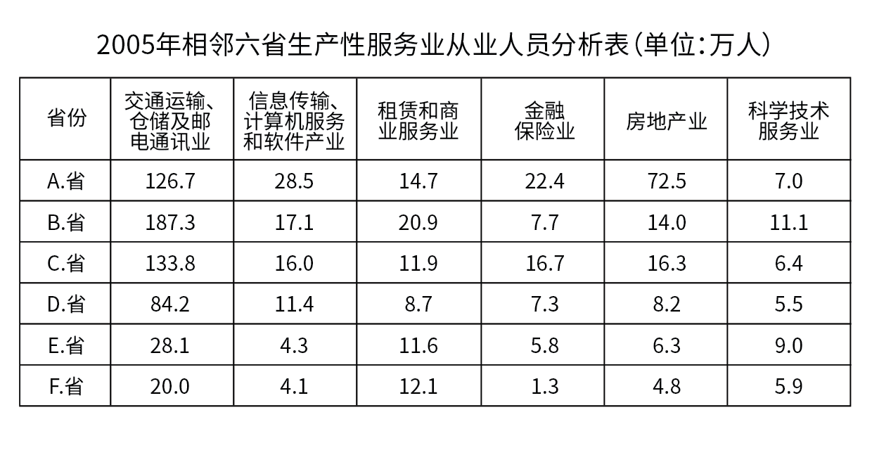
125. (2009安徽)六省从业人数比例最悬殊的生产性服务业是：
A. 交通运输、仓储及邮电通信业
B. 信息传输、计算机服务和软件产业
C. 金融保险业
D. 房地产业

126. (2009安徽)C省与D省相比，从业人数最接近的生产性服务业是：
A. 信息传输、计算机服务和软件产业
B. 租赁和商业服务业
C. 金融保险业
D. 科学技术服务业

127. (2009安徽)六省的生产性服务业，按从业人数多少排名相同的行业是：
A. 交通运输、仓储及邮电通信业
B. 信息传输、计算机服务和软件产业
C. 租赁和商业服务业
D. 科学技术服务业

128. (2009安徽)以从业人数为标准，C省与其他五省相比，相对较弱的行业是：
A. 交通运输、仓储及邮电通信业
B. 信息传输、计算机服务和软件产业
C. 金融保险业
D. 科学技术服务业

129. (2009安徽)就从业人数规模看，以下关于六省生产性服务业的判断不正确的是：
A. A省房地产业相对发达
B. E省、F省的信息传输、计算机服务和软件产业相对薄弱
C. F省的金融保险业很发达
D. B省从业人员数量最悬殊的两个行业是交通运输、仓储及邮电通信业与金融保险业

截至2007年12月，网民数已达到2.1亿人，比2007年6月增加4800万人，2007年一年增加了7300万，年增长率为53.3％。一年中平均每天增加网民20万人。目前，中国的网民人数略低于美国的2.15亿，位于世界第二位；中国16%的互联网普及率仍比全球平均水平19.1％低3.1个百分点。
从地域上看，北京和上海的互联网普及率较高，已经分别达到46.6％和45.8％；从增量上看，广东由于手机网民数增长的拉动，增长人数最多，一年内共增加了1500万网民。
2007年农村网民规模年增长率超过100％，达到127.7％，农村网民数量达到5262万人。7300万新增网民中的4成，即2917万来自农村。从网民居住地上看，网民居住在城镇的较多，74.9%都居住在城镇，城镇网民数已达到1.57亿人，而同期农村网民数量仅有5262万人。但农村网民数量增长非常迅速，年增长率超过100％，已达到127.7％，远高于城镇网民38.2％的增长率。但城镇与农村的互联网发展水平仍存在很大差距，城镇居民的互联网普及率是27.3％，农村仅为7.1％。
中国的宽带网民数量增长迅速。2007年12月的宽带网民数已经达到1.63亿，占网民总体的77.6％，比2007年6月增加了4094万人，比2006年12月的1.04亿增加了5938万人。
130. (2009安徽)农村网民数量占全国网民的比例达到了：
A. 1/3
B. 1/4
C. 2/5
D. 1/5

131. (2009安徽)2007年，农村网民增长率比城市网民增长率高：
A. 87.5%
B. 89.5%
C. 91.5%
D. 93.5%

132. (2009安徽)2007年6月与2006年相比，中国宽带网民增长了：
A. 17.4%
B. 33.2%
C. 45%
D. 56.7%

133. (2009安徽)与世界互联网普及率相比，下列说法正确的是：
A. 中国城镇居民互联网普及率高出3.1个百分点
B. 中国农村居民互联网普及率低7.1个百分点
C. 北京互联网普及率要高出25.5个百分点
D. 上海互联网普及率要高出26.7个百分点

134. (2009安徽)以下判断正确的是：
A. 中国互联网普及率仅次于美国，已经居世界前列
B. 中国农村网民的增长速度高于城市，但互联网普及率仍低于城市
C. 广州手机网民数量超过了宽带网民数量
D. 2007年，中国的城市网民新增数量及增长率都高于农村

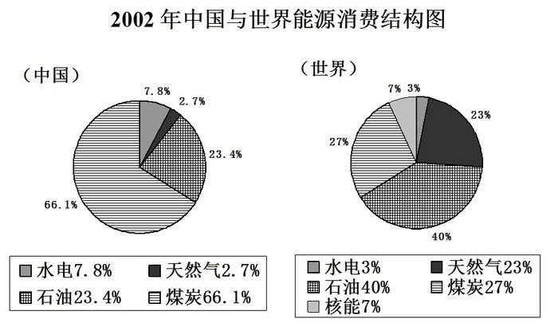
135. (2009安徽)2002年中国煤炭消费比重高出世界煤炭消费比重多少个百分点？
A. 9.8
B. 10.2
C. 39.1
D. 66.1

136. (2009安徽)2002年世界能源消费构成中，占主导是：
A. 煤炭
B. 石油
C. 天然气
D. 水电

137. (2009安徽)2002年中国能源消费构成中，占主导是：
A. 煤炭
B. 石油
C. 天然气
D. 水电

138. (2009安徽)在国际上，今后我国应着重保障( )可靠合理和稳定的供应。
A. 煤炭
B. 石油
C. 天然气
D. 水电

139. (2009安徽)2002年中国能源消费结构图中没有核能这一项，其原因最可能是：
A. 2002年前中国还没有建立核电站
B. 核能消费可能产生污染，所以不使用核能
C. 2002年中国的核能消费比重可能太小，没有列入
D. 中国的能源储备丰富，暂时不需要使用核能

二、多选题（本大题共1小题，每题0.7分，共计0.7分）
1. (2009安徽)关于现行的《食品安全法》，以下表述不正确的是（ ）。
A. 《食品安全法》与《食品卫生法》是对我国现在食品安全共同监管的两部重要法律
B. 由国务院卫生行政部门，对现行食用农产品质量安全标准、食品卫生标准、食品质量标准和有关食品的行业标准中强制执行的标准进行整合，统一公布食品安全标准
C. 食品安全监督管理部门对食品不得实施免检制度，对“问题食品”实行召回制度
D. 名人在食品广告中向消费者做虚假宣传，造成消费者权益受损的，与食品主产经营者共同承担连带责任

参考答案与解析
第一部分 客观题
一、单选题
第1题
【知识点】 宪法
【答案】 D
【解析】 本题考查法律常识。A选项错误，依法服兵役是公民的基本义务。B选项错误，休息权的主体是劳动者。C选项错误，公民在年老、疾病或者丧失劳动能力的情况下，有从国家和社会获得物质帮助的权利。D选项正确，我国于2004年将“国家尊重和保障人权”写入宪法。故选D。
【来源】 2009年安徽公务员考试《行测》真题第1题,2015年云南省丽江市宁蒗县事业单位考试《职业能力倾向测验》真题第4题

第2题
【知识点】 经济法
【答案】 B
【解析】 本题考查法律常识。《最高人民法院关于审理工伤保险行政案件若干问题的规定》第三条第四款规定：“用工单位违反法律、法规规定将承包业务转包给不具备用工主体资格的组织或者自然人，该组织或者自然人聘用的职工从事承包业务时因工伤亡的，用工单位为承担工伤保险责任的单位。”发包方将业务转包给不具有用工主体资格的承包方、发生工伤事故时，由发包方承担赔偿责任。故选B。
【来源】 2009年安徽公务员考试《行测》真题第2题

第3题
【知识点】 民法
【答案】 D
【解析】 本题考查法律常识。A选项模仿品牌畅销手机，侵犯他人商标权。B选项产品质量难以保证，侵犯消费者权益屡见不鲜。C选项生产销售厂商逃税漏税，影响国家税收征管工作。D选项山寨手机在制造、销售时不会提前设置通信内容，所以并不会涉及传播淫秽短信。故选D。有疑问要解答，请在公众号“一起学公基”留言。
【来源】 2009年安徽公务员考试《行测》真题第3题

第4题
【知识点】 经济法
【答案】 B
【解析】 本题考查法律常识。《劳动法》第四十二条规定：“有下列情形之一的，延长工作时间不受本法第四十一条的限制：（一）发生自然灾害、事故或者因其他原因，威胁劳动者生命健康和财产安全，需要紧急处理的；（二）生产设备、交通运输线路、公共设施发生故障，影响生产和公众利益，必须及时抢修的；（三）法律、行政法规规定的其他情形。”故选B。
【来源】 2009年安徽公务员考试《行测》真题第5题,2010年安徽公务员考试《行测》真题第10题

第5题
【知识点】 其他法
【答案】 B
【解析】 本题考查经济常识。
A项，不当选，处理有效期限即将到期的商品或者其他积压的商品是正常的经济行为，不属于垄断行为。
B项，当选，垄断行为是指人为排除或者限制市场竞争的行为。垄断行为主要有：垄断协议，滥用市场支配地位，经营者集中，滥用行政权力排除，限制竞争。根据《中华人民共和国反垄断法》第16条规定：禁止行业协会组织本行业内经营者达成垄断协议。市餐饮协会要求其成员使用统一消毒餐具，已构成垄断协议，不利于本地区市场竞争，应依法受到惩处。
C项，不当选，国家根据国际行情变化，利用宏观调控手段控制成品油价格是正常的行政行为，不属于垄断行为。
D项，不当选，根据市场运行机制，经营者对商品进行定价，并不影响其他经营者生产经营，不属于垄断和限制市场竞争的行为。
因此本题选B。
【来源】 2009年安徽公务员考试《行测》真题第6题

第6题
【知识点】 经济法
【答案】 C
【解析】 本题考查法律常识。《土地管理法》第16条规定：“土地所有权和使用权争议，由当事人协商解决；协商不成的，由人民政府处理。单位之间的争议，由县级以上人民政府处理；个人之间、个人与单位之间的争议，由乡级人民政府或者县级以上人民政府处理。当事人对有关人民政府的处理决定不服的，可以自接到处理决定通知之日起30日内，向人民法院起诉。在土地所有权和使用权争议解决前，任何一方不得改变土地利用现状。”故选C。
【来源】 2009年安徽公务员考试《行测》真题第7题

第7题
【知识点】 经济法
【答案】 D
【解析】 本题考查法律常识。根据《产品质量法》第43条规定，因产品存在缺陷造成人身、他人财产损害的，受害人可以向产品的生产者要求赔偿，也可以向产品的销售者要求赔偿。属于产品的生产者的责任，产品的销售者赔偿的，产品的销售者有权向产品的生产者追偿。属于产品的销售者的责任，产品的生产者赔偿的，产品的生产者有权向产品的销售者追偿。美容院推荐产品应当保障产品的质量安全。题干中由于美容院推销的护肤品存在缺陷，导致王某面部损伤，美容院构成产品质量侵权，应承担全部赔偿责任。因此本题选D。

【来源】 2009年安徽公务员考试《行测》真题第8题,2023年4月29日福建省事业单位《综合基础知识》真题第19题

第8题
【知识点】 行政法
【答案】 C
【解析】 《国家赔偿法》第4条规定，行政机关及其工作人员在行使行政职权时有下列侵犯财产权情形之一的，受害人有取得赔偿的权利：（1）违法实施罚款、吊销许可证和执照、责令停产停业、没收财物等行政处罚的；（2）违法对财产采取查封、扣押、冻结等行政强制措施的；（3）违反国家规定征收财物、摊派费用的；（4）造成财产损害的其他违法行为。所以，正确答案是C。
【来源】 2009年安徽公务员考试《行测》真题第9题

第9题
【知识点】 历史常识（其它）
【答案】 A
【解析】 本题考查历史常识。人民群众是历史的主体，群众路线是我党的根本工作路线。人民群众是我们党的力量之源、胜利之本、执政之基。故选A。
【来源】 2009年安徽公务员考试《行测》真题第10题

第10题
【知识点】 历史常识（其它）
【答案】 B
【解析】 本题考查历史常识。2005年10月，党的十六届五中全会进一步把我国社会主义建设任务表述为“社会主义经济建设、政治建设、文化建设和社会建设”，即“四位一体建设”。故选B。
【来源】 2009年安徽公务员考试《行测》真题第11题

第11题
【知识点】 法律常识（其它）
【答案】 C
【解析】 本题考查法律常识。我国政党制度的特点是共产党是执政党，民主党派是参政党，而非轮流参政。故选C。
【来源】 2009年安徽公务员考试《行测》真题第12题

第12题
【知识点】 公共管理常识
【答案】 B
【解析】 本题考查管理常识。我国《宪法》规定：乡镇政权是我国农村的基层政权，是国家依法在农村建立的最基层的政权组织。所以，乡镇人民政府是我国政权体系中最基层的政权单位。故选B。
【来源】 2009年安徽公务员考试《行测》真题第13题

第13题
【知识点】 公共管理常识
【答案】 D
【解析】 本题考查管理常识。行政系统内部监督，是指国家行政机关对其国家行政机关及其工作人员的工作进行监督。国家预防腐败局属于行政机关，它的监督属于行政系统内部监督。故选D。
【来源】 2009年安徽公务员考试《行测》真题第14题

第14题
【知识点】 行政法
【答案】 B
【解析】 本题考查法律常识。
A项，正确，根据《中华人民共和国行政复议法》第6条第7项规定，公民、法人或者其他组织认为行政机关违法集资、征收财物、摊派费用或者违法要求履行其他义务的，可以依照本法申请行政复议。因此，丁某可以就自己被征收过路费的行为申请行政复议。
B项，不正确，根据《中华人民共和国行政复议法》第2条规定，公民、法人或者其他组织认为具体行政行为侵犯其合法权益，向行政机关提出行政复议申请，行政机关受理行政复议申请、作出行政复议决定，适用本法。根据根据《中华人民共和国行政复议法》规定，行政复议法的调整对象为具体行政行为，对抽象行政行为不得单独提起行政复议。抽象行政行为，是指国家行政机关针对不特定管理对象实施的制定法规、规章和有普遍约束力的决定、命令等行政规则的行为。交管局发布的文件针对的是不特定对象，属于抽象行政行为，所以丁某不能对该文件提起行政复议。
C项，正确，根据《中华人民共和国行政复议法》第7条规定，公民、法人或者其他组织认为行政机关的具体行政行为所依据的下列规定不合法，在对具体行政行为申请行政复议时，可以一并向行政复议机关提出对该规定的审查申请：（一）国务院部门的规定；（二）县级以上地方各级人民政府及其工作部门的规定；（三）乡、镇人民政府的规定。前款所列规定不含国务院部、委员会规章和地方人民政府规章。规章的审查依照法律、行政法规办理。所以，丁某在申请行政复议时可附带要求审查该规范文件。D项，正确，根据《中华人民共和国行政复议法》第30条规定，公民、法人或者其他组织认为行政机关的具体行政行为侵犯其已经依法取得的土地、矿藏、水流、森林、山岭、草原、荒地、滩涂、海域等自然资源的所有权或者使用权的，应当先申请行政复议；对行政复议决定不服的，可以依法向人民法院提起行政诉讼。即对自然资源所有权、使用权确认案件，当事人应当先申请行政复议，对复议结果不服的，可向法院提起诉讼。本题情形并不属于必须复议前置的情况，因此，丁某可以不必先复议而直接向法院提起诉讼。
因此本题选B。
【来源】 2009年安徽公务员考试《行测》真题第15题

第15题
【知识点】 毛泽东思想与中国特色社会主义理论体系
【答案】 B
【解析】 本题考查时事政治。温家宝总理在2009年3月的政府工作报告中指出，扩大内需最主动、最直接、最有效的措施是大幅度增加政府支出。因此，选择B选项。
【来源】 2009年安徽公务员考试《行测》真题第16题

第16题
【知识点】 公共管理常识
【答案】 A
【解析】 本题考查管理常识。公共服务均等化是指政府要为社会成员提供基本的、与经济社会发展水平相适应的、能够体现公平正义原则的大致均等的公共产品和服务，是人们生存和发展最基本的条件的均等，包括发展教育、科技、文化、卫生、体育等公共事业的平等。A项强调保障农民工子女平等接受教育的基本权利。故选A。
【来源】 2009年安徽公务员考试《行测》真题第17题

第17题
【知识点】 经济常识（其它）
【答案】 A
【解析】 本题考查经济常识。为缓解我国就业压力，国家主要通过转变经济发展方式，优化经济结构、产业结构，增强就业弹性等方式来吸纳更多劳动力就业。故选A。
【来源】 2009年安徽公务员考试《行测》真题第18题,2019年11月16日广西壮族自治区桂林市事业单位考试《职业能力测验》真题第47题

第18题
【知识点】 毛泽东思想与中国特色社会主义理论体系
【答案】 D
【解析】 农村最低生活保障制度是针对农村人口扶贫的必要政策，没有劳动力或劳动能力丧失的贫困人口则是农村低保工作的对象，农村最低生活保障制度不能取消。所以，正确答案选D。
【来源】 2009年安徽公务员考试《行测》真题第19题

第19题
【知识点】 行政法
【答案】 D
【解析】 本题考查《人口与计划生育法》。《人口与计划生育法》（2001年）第十四条规定：“流动人口的计划生育工作由其户籍所在地和现居住地的人民政府共同负责管理，以现居住地为主。”因此，选择D选项。
【来源】 2009年安徽公务员考试《行测》真题第20题

第20题
【知识点】 人文常识（其它）
【答案】 A
【解析】 本题考查管理常识。题干关键信息“鱼，我所欲也；熊掌，亦我所欲也”说明人都有不同的需要，“舍鱼而取熊掌者也”说明面对不同需要时，要进行最佳抉择。故选 A。
【来源】 2009年安徽公务员考试《行测》真题第21题,2018年湖南省株洲市茶陵县事业单位招聘考试《行政能力测试》真题第49题

第21题
【知识点】 公共管理常识
【答案】 B
【解析】 本题考查管理常识。“一山难容二虎”比喻在一个地方两个强者不能同时存在。在组织机构中，“一山难容二虎”则是指要保证领导权威的统一，否则会出现“政出多门”的情况，造成行政效率低下。故选B。
【来源】 2009年安徽公务员考试《行测》真题第22题,2019年11月16日广西壮族自治区桂林市事业单位考试《职业能力测验》真题第70题

第22题
【知识点】 人文常识（其它）
【答案】 C
【解析】 本题考查公民道德常识。“慎独”意思是说真正的君子在独处时也要谨慎不苟，即使无人监督，也要坚守自己的道德信念，对自己的言行小心谨慎，绝不做任何不道德的事情。故选C。
【来源】 2009年安徽公务员考试《行测》真题第23题

第23题
【知识点】 人文常识（其它）
【答案】 B
【解析】 本题考查人文常识。新石器时代晚期已有甲骨；青铜器出现于夏商时期；竹简起源于西周；帛书又名缯（zēng）书，是以白色丝帛为书写材料，起源于春秋时期；纸张在东汉蔡伦改进造纸术后才得以广泛使用。所以时间先后顺序为：甲骨→青铜器→竹简→帛书→纸张。故选B。
【来源】 2009年安徽公务员考试《行测》真题第24题

第24题
【知识点】 历史常识（其它）
【答案】 C
【解析】 本题考查历史常识。“七七事变”发生于1937年7月7日；“西安事变”发生于1936年12月12日；“皖南事变”发生于1941年1月。故本题正确顺序应为西安事变→七七事变→皖南事变。故选C。
【来源】 2009年安徽公务员考试《行测》真题第25题

第25题
【知识点】 人文常识（其它）
【答案】 C
【解析】 本题考查人文常识。“何以解忧，唯有杜康”出自三国时期曹操的《短歌行》。杜康，相传为酿酒始祖，后代诗人多用“杜康”指代美酒。故选C。
【来源】 2009年安徽公务员考试《行测》真题第26题

第26题
【知识点】 历史常识（其它）
【答案】 D
【解析】 本题考查历史常识。狮身人面像坐落在在埃及最大的胡夫金字塔东侧。故选D。
【来源】 7.09今日作业-常识判断第18题,10.01今日作业-常识判断第5题,2009年安徽公务员考试《行测》真题第27题,3.13今日作业-常识判断第18题,7.3今日作业-常识判断第18题

第27题
【知识点】 人文常识（其它）
【答案】 D
【解析】 本题考查人文常识。“天行健，君子以自强不息”出自《周易》，用以勉励君子奋发向上，永不松懈。故选D。
【来源】 2009年安徽公务员考试《行测》真题第28题

第28题
【知识点】 科技常识其它
【答案】 B
【解析】 本题考查科学常识。“谷歌”的英文名为“Google”，是英文名直接音译。故选B。
【来源】 2009年安徽公务员考试《行测》真题第29题

第29题
【知识点】 科技常识其它
【答案】 D
【解析】 本题考查科学常识。A项错误，原子弹爆炸的巨大威力来自核裂变产生的巨大能量；氢弹爆炸的巨大威力来自核聚变产生的巨大能量。B项错误，使用甲醛含量高的建材进行家庭装修，易导致室内环境污染。C项错误，钛比铝重。D项正确，手机信号刚接通时，信号传输系统还不稳定，处在最大工作功率，故辐射最大。故选D。
【来源】 模拟预测模考大赛·第二季第12题,2019公基综合模考大赛·第3季第20题,2009年安徽公务员考试《行测》真题第30题,3.22今日作业-常识判断第3题,2019公基综合模考大赛·第7季第20题,7.12今日作业-常识判断第3题

第30题
【知识点】 科技常识其它
【答案】 D
【解析】 本题考查生活常识。A项，属于同一类，节（英文：knot），单位符号kn，是一个专用于航海的速率单位，后延伸至航空方面，相当于船只或飞机每小时所航行的海里数。航海上计量短距离的单位是“链”，1链等于1/10海里，代号是英文“Cable”的词头，用“cab”。另外节还是舰船锚链分段制造和使用标志的长度单位。通常规定锚链长度27.5米为1节，而中国舰船锚链长度标志以20米为1节。B项，属于同一类，亩是中国市制土地面积单位，一亩等于六十平方丈，大约666.667平方米。十五亩等于一公顷。C项，属于同一类，吨、磅、斤都属于质量单位。D项，不属于同一类，盎司，英制重量单位；加仑，一种容（体）积单位；升，容量单位。盎司、加仑和升不属于同一类测量功能的测量单位。因此本题选D。

【来源】 2009年安徽公务员考试《行测》真题第31题

第31题
【知识点】 科技常识其它
【答案】 C
【解析】 本题考查生活常识。
A项，不当选，微波不能穿透金属物体，将金属器皿放入微波炉中，会阻挡微波加热食物，还可能使金属产生电流，放出电火花，严重时会烧坏炉体或器皿。所以，微波炉中不能使用金属器皿加热食品。
B项，不当选，胡萝卜富含维生素，胡萝卜含有维生素C、维生素B族等，这些维生素是水溶性的，高温易被破坏，所以生吃效果最好。
C项，当选，扎啤是生啤的一种，指不经巴氏灭菌或瞬时高温灭菌，而采用过滤等物理方法除菌，达到一定生物稳定性的啤酒。啤酒在制作过程中都有发酵过程，生啤 熟啤酒的差别在于是否经过高温灭菌。
D项，不当选，强化复合地板是由耐磨层、装饰层、基层、平衡层组成，耐磨性是普通地板的10-30倍，但水泡损坏后不可修复。
因此本题选C。
（备注：本题的B项、C项均有争议，答案倾向于C。）
【来源】 2009年安徽公务员考试《行测》真题第32题

第32题
【知识点】 人文常识（其它）
【答案】 B
【解析】 本题考查人文常识。“捧着一颗心来，不带半根草去”是教育家陶行知先生的名言，诠释了他对教育事业的无私奉献精神。故选B。
【来源】 2009年安徽公务员考试《行测》真题第33题

第33题
【知识点】 毛泽东思想与中国特色社会主义理论体系
【答案】 D
【解析】 本题考查时事政治。根据2008年《中共安徽省委关于合芜蚌自主创新综合配套改革试验区的实施意见（试行）》，安徽省委、省政府决定设立合芜蚌自主创新综合配套改革试验区。因此，选择D选项。
【来源】 2009年安徽公务员考试《行测》真题第34题

第34题
【知识点】 人文常识（其它）
【答案】 D
【解析】 本题考查人文常识。庐剧，是安徽省地方戏主要剧种之一。2006年5月，庐剧作为首批国家级非物质文化遗产申报获得批准。故选D。
【来源】 2009年安徽公务员考试《行测》真题第35题

第35题
【知识点】 成语辨析
【答案】 B
【解析】 成语辨析题。先寻找提示性信息，再对比选项。
根据这句话可知，文中强调在全球性金融危机的情况下，中国也必然会受到不利影响，着重表达的是“危机”与“中国”的关系。“特立独行”指人的志行高洁，不同流俗；“独步天下”超群出众，无人可比；“孤独求败”指已经到了人们认为的很高的境界，想找一个能与自己匹敌的人都很难，形容非常寂寞无奈与空虚的意思。三者均不能体现中国受到不利影响以及危机与中国的联系，排除A项、C项和D项。“独善其身”指只顾自己，缺乏集体精神，符合文意。
因此本题选B。
【来源】 2009年安徽公务员考试《行测》真题第36题

第36题
【知识点】 实词辨析
【答案】 D
【解析】 实词辨析题。先寻找提示性信息，再对比选项。
“履职”指履行职责，侧重过程；“履新”指官吏就任新职；“履历”指个人的经历或记载履历的文件。
然后，第一空根据“这批干部普遍年轻”可知，这批干部是新任的，与“履新”搭配；第二空根据“教育背景普遍较好”可知，说的是这批干部的学习背景，与“履历”搭配；第三空根据“能力和水平”可知，说的是这批干部履行职责的水平如何，与“履职”搭配。
因此本题选D。
【来源】 2009年安徽公务员考试《行测》真题第37题,2015年四川省成都市大邑县事业单位考试《职业能力倾向测验》第39题

第37题
【知识点】 语句排序
【答案】 B
【解析】 语句排序题。大胆猜测，小心验证。
判断首句，简讯的特点是先在导语中交代时间、地点和事件，再具体说明内容的顺序。根据简讯特点比较④、⑤、⑥句，⑤句为时间，适合做首句，排除A项、C项。
对比B项和D项，判断④后接②还是⑥，④表明地点且即将引出事件，观察②和⑥，②为事件，⑥为具体说明，所以④接②，排除D项。
验证B项，⑤④②交代时间、地点和事件，⑥①③对事件具体阐述。逻辑通顺，因此本题选B。

【来源】 2009年安徽公务员考试《行测》真题第38题

第38题
【知识点】 病句辨析
【答案】 A
【解析】 基础知识题。
A项“昼伏夜出”指行动隐蔽，行踪诡异，含贬义。用来形容“公安人员”不合适。
B项“不以为意”指不把它放在心上，表示不重视，不认真对待。对应“小事一桩”，恰当。
C项“置之度外”指放在考虑之外，不把生死、利害等放在心上。对应“头等大事”，恰当。
D项“振振有词”指理由似乎很充分，说个不休。对应“不管大家怎么跟他解释”，恰当。
因此本题选A。
【来源】 2009年安徽公务员考试《行测》真题第39题

第39题
【知识点】 词语理解
【答案】 B
【解析】 词语理解题。
作者希望这本书能够帮助读者学习英语句型，强调书的帮助作用。对比选项，B项体现帮助，符合题目语句。
因此本题选B。
【来源】 2009年安徽公务员考试《行测》真题第40题

第40题
【知识点】 歧义句辨析
【答案】 C
【解析】 基础知识题。
A项“子女”的修饰限定语指代不明确，既可理解为“副市长和其他领导干部”的子女，也可理解为只是“其他领导干部”的子女，属于指代不明，有歧义。
B项“数十位”的修饰对象不明确，既可指“数十位死难者”，也可指“数十位亲属”，属于指代不明，有歧义。
C项无歧义。
D项“升级换代产品”的修饰限定语指代不明，既可指“奇瑞汽车和江淮汽车”的升级换代产品，也可只指“江淮汽车”的升级换代产品，属于指代不明，有歧义。
因此本题选C。
【来源】 2009年安徽公务员考试《行测》真题第41题

第41题
【知识点】 歧义句辨析
【答案】 C
【解析】 基础知识题。
C项“明天就回家”既可以理解为让“我”明天就回家，也可以理解为“妈妈”明天就回家，属于主语指代不明，有歧义。
因此本题选C。
【来源】 2009年安徽公务员考试《行测》真题第42题,2015年北京市朝阳区事业单位考试《职业能力倾向测验》真题（部分）第25题

第42题
【知识点】 歧义句辨析
【答案】 D
【解析】 基础知识题。
A项既可以理解为“刘淘喜欢赞扬/青年学生的作品”；也可理解为“刘淘喜欢/赞扬青年学生的作品”。属于停顿歧义。
B项“修车的”既可指“修车的师傅”，也可指“车主”。属于指代不明，有歧义。
C项代词“这”既可指“有偿新闻”，也可指“有偿新闻应该受到严肃批评”。属于指代不明，有歧义。
D项“她”指代“老人家”，无歧义。
因此本题选D。
【来源】 2009年安徽公务员考试《行测》真题第43题

第43题
【知识点】 基础知识
【答案】 B
【解析】 基础知识题。
例句是主谓宾结构，宾语又是主谓结构，具体结构为定语+主语+状语+谓语+补语。对比选项，B项符合上述语法结构。
因此本题选B。
【来源】 2009年安徽公务员考试《行测》真题第44题

第44题
【知识点】 基础知识
【答案】 C
【解析】 基础知识题。
“抱薪救火”比喻因为方法不对，虽然有心消灭祸患，结果反而使祸患扩大。文段强调方法不对使问题扩大。C项“火上浇油”比喻使人更加愤怒或使事态更加严重，与“抱薪救火”含义接近，当选。
A项“杯水车薪”比喻无济于事，解决不了问题，与文段相比，程度较弱，排除。
B项“扬汤止沸”比喻指办法不对头，不能从根本上解决问题，与“抱薪救火”意思不一致，排除。
D项“剜肉补疮”比喻只顾眼前，用有害的方法来救急，虽然它也有用错误的方法来救急的意思，但没有体现“抱薪救火”所包含的使灾祸扩大的意思。
因此本题选C。
【来源】 2009年安徽公务员考试《行测》真题第45题

第45题
【知识点】 病句辨析
【答案】 B
【解析】 病句辨析题。
A项，滥用介词“对于”，导致主语缺失，属于成分残缺，有语病。
B项主谓宾结构完整，无语病。
C项“组织”后缺少宾语，属于成分残缺，有语病。
D项“消除”不能搭配“措施”，属于搭配不当，有语病。
因此本题选B。
【来源】 2009年安徽公务员考试《行测》真题第46题

第46题
【知识点】 病句辨析
【答案】 C
【解析】 基础知识题。
C项“是……”后缺少宾语，可在句尾添加“的主要原因”做其宾语。
其他选项均没有语病。
因此本题选C。
【来源】 2009年安徽公务员考试《行测》真题第47题,2015年四川省广安市事业单位考试《职业能力倾向测验》第64题

第47题
【知识点】 病句辨析
【答案】 C
【解析】 基础知识题。
A项“好”、“有味”对应后句“高低”，属于一面对两面，有语病。
B项“能否”对应成功，属于两面对一面，有语病。
C项无语病。
D项“重新创业”与语义逻辑不符，语义并未提到下岗工人之前已经有过创业。
因此本题选C。
【来源】 2009年安徽公务员考试《行测》真题第48题,2015年四川省成都市简阳市事业单位考试《职业能力倾向测验》第49题

第48题
【知识点】 病句辨析
【答案】 D
【解析】 基础知识题。
D项“把……”和“与……不同”难以确定主语。应为“与作家不同，摄影家们没有把自己对山川、草木、城市、乡野的感受倾注于笔下，而是直接聚焦于镜头”，属于句式杂糅，有语病。
因此本题选D。
【来源】 2009年安徽公务员考试《行测》真题第49题

第49题
【知识点】 病句辨析
【答案】 C
【解析】 基础知识题。
A项“不曾”指从来没有，“很少”指次数少，应去掉其一，属于逻辑矛盾，有语病。
B项“研讨”和“疫苗”不能搭配，应将“研讨”改为“研发”，属于搭配不当，有语病。
C项无语病。
D项①“读到”与“过程”动宾搭配不当，应为“读到……文章”；②“帮助”和“鼓励”语序不当，应先“鼓励”再“帮助”，有语病。
因此本题选C。
【来源】 2009年安徽公务员考试《行测》真题第50题

第50题
【知识点】 词语理解
【答案】 D
【解析】 词语理解题。通读文段，定位原文，关注词语小语境。
定位原文，“价值”出现在“滨海湿地生态系统每公顷每年创造的综合价值达……”。根据“生态系统”可知， “价值”是滨海湿地生态系统的综合价值，侧重生态价值。D项“经济价值”不符合上述语境，而A项、B项和C项都围绕生态价值。
因此本题选D。

【来源】 2009年安徽公务员考试《行测》真题第51题,2018年3月11日辽宁省沈阳市浑南区招聘派遣制安全生产协管员《行政能力职业测验第12题,2019年1月22日辽宁省沈阳市浑南区招聘派遣制人员《行政职业能力测验》第26题

第51题
【知识点】 态度观点
【答案】 B
【解析】 原文“他提出的关于……的建议”指的是张教授提出的建议。张教授提出了“反对给严重违反校纪校规的李华晋升为教授”的建议，而这个建议被其他人反对了。
故双引号例的建议即为张教授提出的建议内容。根据张教授的建议内容可知，张教授反对”李华晋升为教授”。
对比选项。B项符合张教授对李华晋升教授最终所持的态度。
因此本题选B。

【来源】 2009年安徽公务员考试《行测》真题第52题

第52题
【知识点】 词语理解
【答案】 C
【解析】 语句理解题。比较四个选项，可以推断：“自以为优越的那种重要品质”和“唯一的特权”指的是人类的思维能力。如果机器也具有了思维能力，那么思维能力就不再是只有人类才享有了，最符合题干意思的只有C项。因此本题选C。
【来源】 2009年安徽公务员考试《行测》真题第53题

第53题
【知识点】 主旨概括
【答案】 C
【解析】 主旨概括题。找主旨句，对比选项。
文段先讲了热带和寒带居民血液成分比例不同，然后通过“这”指代前文，讲了血液成分比例不同的原因是与食物有关。文段的主体词为“血液”和“食物”。对比选项，C项包含文段全部主体词。
因此本题选C。
【来源】 2009年安徽公务员考试《行测》真题第54题,2015年四川省成都市大邑县事业单位考试《职业能力倾向测验》第54题

第54题
【知识点】 细节理解
【答案】 D
【解析】 细节理解题。通读文段，定位原文。
A项“浪费时间”在文段中并未提及，属于无中生有。
B项，文中并非强调“时间”可以得到补偿，而是补偿人们在成长中所失去的其他的东西。属于曲解文意。
C项，文中强调的是虽然随着时间流逝，我们的肢体精神不那么灵活但是却获得了安宁。强调的是时间的补偿，而非肢体精神不灵活的人就能获得安宁。曲解文意。
D项，定位原文“它夺去了我们肢体精神的灵活，却给予我们安静和安详”，我们的肢体灵活的消失是可以通过安静和祥和来弥补的。“肢体的灵活”对应青年时期，“安静和安详”对应老年时期，故青年时期肢体灵活的消失可以通过晚年时期的安静和祥和来弥补，符合文意。
因此本题选D。
【来源】 2009年安徽公务员考试《行测》真题第55题,2011年广东公务员考试《行测》真题第20题

第55题
【知识点】 细节理解
【答案】 B
【解析】 细节理解题。通读文段，定位原文。
A项，文段未提及山寨文化与流氓文化的关系，属于无中生有，不符合文意。
B项对应“不应当是山寨文化，而是应真正具有原创性的独立文化”，说明山寨文化不是真正具有原创性的独立文化，符合文意。
C项“依附于”，文段未体现，属于无中生有。
D项对应“却不能指向真善美的创造”，偷换为“颠覆了传统的真善美”属于偷换概念，不符合文意。
因此本题选B。
【来源】 2009年安徽公务员考试《行测》真题第56题,2015年安徽省蚌埠市怀远县事业单位考试《职业能力倾向测验》真题第69题

第56题
【知识点】 细节理解
【答案】 C
【解析】 细节理解题。通读文段，定位原文。
定位原文，“希望房价下跌的理由”出现在“从这个意义上讲”之前。因为“这”指代前文内容，前文解释救市要救房地产的原因，也就是阐释希望房价下跌的理由，即“房价理性回调，让老百姓能够用合理的价格实现住房梦想，其后自然会去大胆地消费和开支”。对比选项，C项符合上述语境。
因此本题选C。
【来源】 2009年安徽公务员考试《行测》真题第57题

第57题
【知识点】 词语理解
【答案】 D
【解析】 语句理解题。从“科学和艺术在山麓分手，回头又在顶峰汇聚”说明科学和艺术是相通的。其研究手段和内容虽然各不相同，但二者的研究本质及最高使命，都是从万千现象的零乱中整理出秩序和规律。因此本题选D。
【来源】 2009年安徽公务员考试《行测》真题第58题

第58题
【知识点】 语句填空
【答案】 B
【解析】 语句填空题。
文段先介绍了人的耳朵、眼睛和鼻孔的机能，然后通过一系列表辩证的词语“正反”“黑白”“香臭”说明人的机能存在辩证关系。横线前出现“所以”，表示横线处为总结全文，即表达“人的机能具有辩证关系”。对比选项，B项符合上述语境。
因此本题选B。
【来源】 2009年安徽公务员考试《行测》真题第59题

第59题
【知识点】 主旨概括
【答案】 D
【解析】 主旨概括题。
文段讲了企业录用了交白卷者，是因为“这样的人值得信任”。由此可知文段主要讲人格的重要性。对比选项，D项是文段重点的同义替换。
因此本题选D。
【来源】 2009年安徽公务员考试《行测》真题第60题

第60题
【知识点】 细节理解
【答案】 A
【解析】 细节理解题。通读文段，定位原文。
定位原文，“述几种人之所以最快乐的原因”并没有直接给出。通过概括四种人“刚发长篇小说”“刚生完小孩”“刚顺利做完手术”“堆砌沙子成功”的共同点为都是经过一番努力完成了创造性劳动。对比选项，A项是上述几种人快乐的原因。
因此本题选A。
【来源】 2009年安徽公务员考试《行测》真题第61题,2016年2月内蒙古巴彦淖尔市事业单位公开招聘考试《综合能力测试》真题第73题

第61题
【知识点】 词语理解
【答案】 A
【解析】 词语理解题。
文段讲道德和智慧之间的关系，根据这句话可知，但丁要说的是对人来说，道德比智慧更重要。对比选项。A项与文意相符。
B项“缺乏智慧”不能从文段推出。C项“道德的缺陷不可填补”过度推断。D项“无可弥补”无中生有。
因此本题选A。
【来源】 2009年安徽公务员考试《行测》真题第62题

第62题
【知识点】 主旨概括
【答案】 C
【解析】 主旨概括题。
文段先介绍德鲁克的目标管理这一方法，最后由必要条件关联词“只有”引导了文段主旨句，“这样”指代的是“目标不仅是管理者下达的，而且要得到被管理者的认同”。文段重点是“管理者”和“被管理者”共同商定目标的作用。对比选项，C项是文段重点的同义替换。
因此本题选C。
【来源】 2009年安徽公务员考试《行测》真题第63题,2015年云南省怒江傈僳族自治州事业单位考试《职业能力倾向测验》真题第54题

第63题
【知识点】 细节理解
【答案】 D
【解析】 细节理解题。通读文段，定位原文。
A项对应“无论使用开水、自来水还是蒸馏水淘米，维生素B1的损失都是40%”，所以用什么水淘米不重要，属于曲解文意，不符合文意。
B项“节约用水”属于无中生有，不符合文意。
C项对应“若用开水、蒸馏水烧饭，则不会引起维生素B1的损失。”“无论使用开水、自来水还是蒸馏水淘米，维生素B1的损失都是40%”，说明可以用开水烧饭，而用不用开水淘米结果都一样，属于曲解文意，不符合文意。
D项对应“淘米的次数与维生素B1的损失成正比”说明要减少淘米次数，“若用开水、蒸馏水烧饭，则不会引起维生素B1的损失”说明应该用开水烧饭。符合文意。
因此本题选D。
【来源】 2009年安徽公务员考试《行测》真题第64题,2015年云南省蒙自市事业单位考试《职业能力倾向测验》真题（部分）第96题

第64题
【知识点】 主旨概括
【答案】 D
【解析】 主旨概括题。
文段结构为“分-分”，分别从三个方面讲述不要太在意他人的看法，应该相信自己。对比选项，D项是文段内容的全面概括。
因此本题选D。
【来源】 2009年安徽公务员考试《行测》真题第65题

第65题
【知识点】 主旨概括
【答案】 A
【解析】 主旨概括题。
文段先引出话题读书是一种生活习惯，然后从反面论证观点，接下来讲阅读的习惯，要从小培养，从小事做起，最后通过“所以”再次强调阅读，还是靠平日的习惯。文段的主体词为“阅读”和“习惯”。对比选项。A项与文段主体一致。
因此本题选A。
【来源】 2009年安徽公务员考试《行测》真题第66题

第66题
【知识点】 意图判断
【答案】 C
【解析】 意图判断题。
A项“同步”，属于无中生有，不符合文意。
B项“反比”，属于无中生有，不符合文意。
C项对应“但最大限度的储蓄增长率并不是最优的经济增长率，只有适度的储蓄增长率才容易带来较大的经济增长率”符合文意。
D项“就是……也……”，属于无中生有。
因此本题选C。
【来源】 2009年安徽公务员考试《行测》真题第67题

第67题
【知识点】 细节理解（篇章）
【答案】 D
【解析】 细节理解题。通读文段，定位原文。
A项对应“利用生物技术进行计算的方法有多种，目前还不大清楚哪一种方法将脱颖而出”，符合文意。
B项对应第二段和第三段，“试管”、“DNA”、“限制在固体表面”、“酶溶液”等可知，DNA计算技术的研究与开发涉及生物学与化学领域，符合文意。
C项对应“科学家梦想对DNA及RNA的用于保存复杂生物信息的巨大储存能力加以利用。尽管这一技术研究取得了成功”，符合文意。
D项对应“尽管这一技术研究取得了成功”，属于偷换时态，不符合文意。
因此本题选D。
【来源】 2009年安徽公务员考试《行测》真题第68题

第68题
【知识点】 细节理解（篇章）
【答案】 B
【解析】 细节理解题。通读文段，定位原文。
A项对应第一段，“DNA计算机这台寿命很短的计算机虽不实用”，符合文意。
B项对应第三段“DNA计算机由……DNA链状结构组成”，可知不是“DNA键”而是DNA链，偷换概念；且“由键盘（输入设备）、中央处理器和显示器（输出设备）组成”无中生有。
C项对应第一段“科学家梦想对DNA及RNA的用于保存复杂生物信息的巨大存储能力加以利用”，符合文意。
D项对应第一段“DNA计算机正走出科幻世界，成为一种现实的DNA计算技术”，“常规计算机的技术正在迅速接近微型化的极限”，符合文意。
因此本题选B。
【来源】 2009年安徽公务员考试《行测》真题第69题

第69题
【知识点】 细节理解（篇章）
【答案】 C
【解析】 细节理解题。通读文段，定位原文。
定位原文，“DNA计算机是一种非自动化的计算机”出现在第一段史密斯教授的话。后文对其进行原因解释。根据“但需要人工帮助把这些DNA链栓到一块盖着薄薄的金片的玻璃上，然后反复地浸入不同的酶溶液中，使酶与DNA发生相互作用，剔除掉不当的答案”可知，DNA计算机是一种非自动化的计算机。对比选项，C项符合上述语境。
因此本题选C。
【来源】 2009年安徽公务员考试《行测》真题第70题

第70题
【知识点】 细节理解（篇章）
【答案】 A
【解析】 细节理解题。通读文段，定位原文。
A项对应“经数年研究，史密斯小组造出了几台DNA计算机”“美国自1994年起就有十来个研究小组从事分子计算研究”，可知DNA自动计算机是1994年之后制造出来的，A项偷换时态，不符合文意。
B项对应“常规计算机的技术正在迅速接近微型化的极限，科学家梦想对DNA及RNA的用于保存复杂生物信息的巨大储存能力加以利用”，符合文意。
C项对应“科学家创造出一台DNA计算机，并让它解决一些较复杂的运算问题，他们认为，这台寿命很短的计算机虽然不实用，但它正走出科幻世界，成为一种现实的DNA计算技术”符合文意。
D项对应“普林斯顿大学教授劳拉的小组致力于开发利用RNA分子的计算潜力，……使其能处理类似于下国际象棋时遇到的复杂问题。她说，史密斯小组的化学计算机可以解决16种可能答案的问题，而普林斯顿的RNA计算机可以搜索到512种可能的答案”，符合文意。
因此本题选A。
【来源】 2009年安徽公务员考试《行测》真题第71题

第71题
【知识点】 词语理解（篇章）
【答案】 B
【解析】 词语理解题。
定位原文，“信息一体化‘两方面的作用’”出现在第一段。分析“信息一体化‘两方面的作用’”的下文语境。根据“某种局部的社会变迁，……，从而产生全球性影响，使全球各区域之间的关联性大大增强。另一方面，信息一体化暴露了不同社会之间的差距，……有利于互相交流，协调发展”。可知“两方面的作用”分别为使局部的社会变迁发生全球性影响，增强各区域之间的关联性和暴露不同社会之间的差距，促进交流和发展。对比选项，B项符合上述语境。
因此本题选B。
【来源】 2009年安徽公务员考试《行测》真题第72题

第72题
【知识点】 细节理解（篇章）
【答案】 C
【解析】 细节理解题题。通读文段，定位原文。
A项说的是信息手段，不能说是“信息文化”的概念，排除A项；
B项“信息网络”指电脑、电视、卫星、电话、电传组成的现代化信息网络，而“不同社会的频繁接触”是其带来的结果不是定义概念，B项错误；
D项“不同社会”不是指社会制度不同，而是指信息文化不相同，排除D项。
C项概念正确。
因此本题选C。
【来源】 2009年安徽公务员考试《行测》真题第73题

第73题
【知识点】 细节理解（篇章）
【答案】 B
【解析】 细节理解题。
定位原文，文段第一段为信息文化的直接后果，第二段为“信息文化的间接后果”，定位第二段。通过分析第二段，四个选项都出现在第二段中，对比选项，A项对应“信息文化的崛起改变了人们的群体意识”、C项对应“人们越来越超越自己的民族和国家”和D项对应“从全球协调发展的角度去思考和认识问题，从而形成了普遍的全球意识”，可知A项、C项和D项都属于意识层面的变化，为间接后果，而B项“人们接受全方位的文化传播”是人们意识层面发生变化的前提，也就是说B项为信息文化的直接后果。
因此本题选B。
【来源】 2009年安徽公务员考试《行测》真题第74题

第74题
【知识点】 语句理解（篇章）
【答案】 C
【解析】 语句理解题。
定位原文，“正如不同的土壤可以开出不同的花朵一样”出现在第二段句首，后文是对其解释。对比选项。C项对应“信息文化的崛起改变了人们的群体意识”，根据文段可知，群体意识先于信息文化而产生，C项偷换逻辑。
因此本题选C。
【来源】 2009年安徽公务员考试《行测》真题第75题

第75题
【知识点】 多重数列
【答案】 A
【解析】 本题为交叉数列。奇数项7，10，14，（19），为二级等差数列； ; ; ; 偶数项14，11，9，（8），为二级等差数列。因此本题选A。
【来源】 2009年安徽公务员考试《行测》真题第76题

第76题
【知识点】 多级数列
【答案】 B
【解析】 本题为多级数列，变化趋势平缓，优先考虑做差。
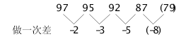
新数列为递推和数列。
因此本题选B。
【来源】 2009年安徽公务员考试《行测》真题第77题

第77题
【知识点】 分数数列
【答案】 D
【解析】 本题为分数数列。分母数列存在倍数关系，转化为20，20，（20），20。
原数列转化为5/20，6/20，7/20，8/20，分子数列为5，6，（7），8。
因此本题选D。
【来源】 2009年安徽公务员考试《行测》真题第78题

第78题
【知识点】 基本数列
【答案】 B
【解析】 本题为递推数列。原数列转化为1089×1，1089×2，1089×3，……，1089×9=9801。
因此本题选B。
【来源】 2009年安徽公务员考试《行测》真题第79题

第79题
【知识点】 递推数列
【答案】 B
【解析】 本题为递推数列，观察数列后三项，存在乘方关系。
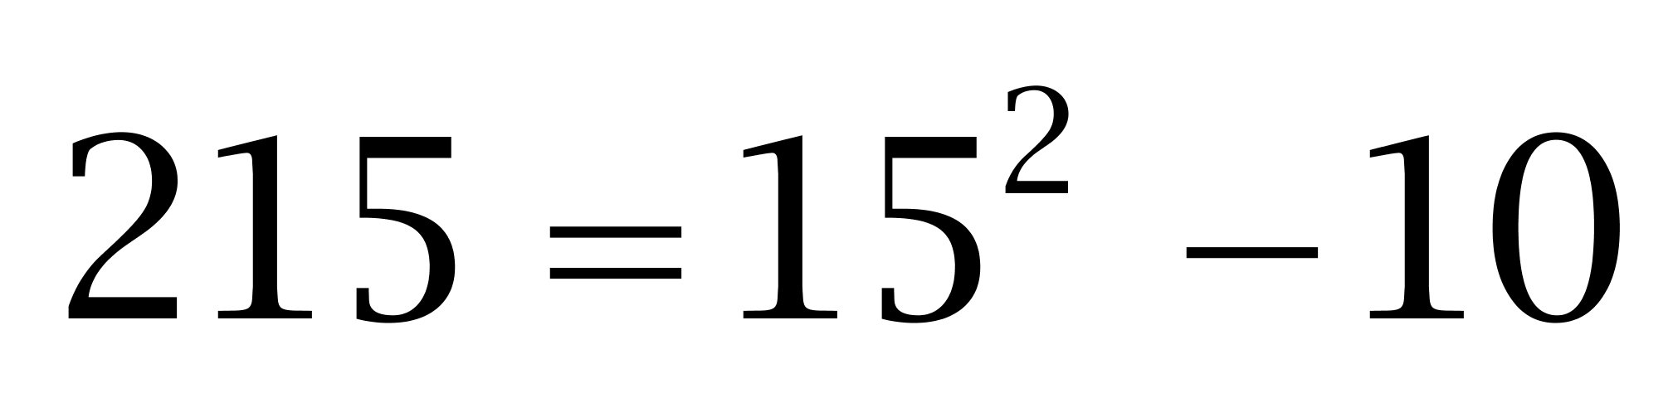；
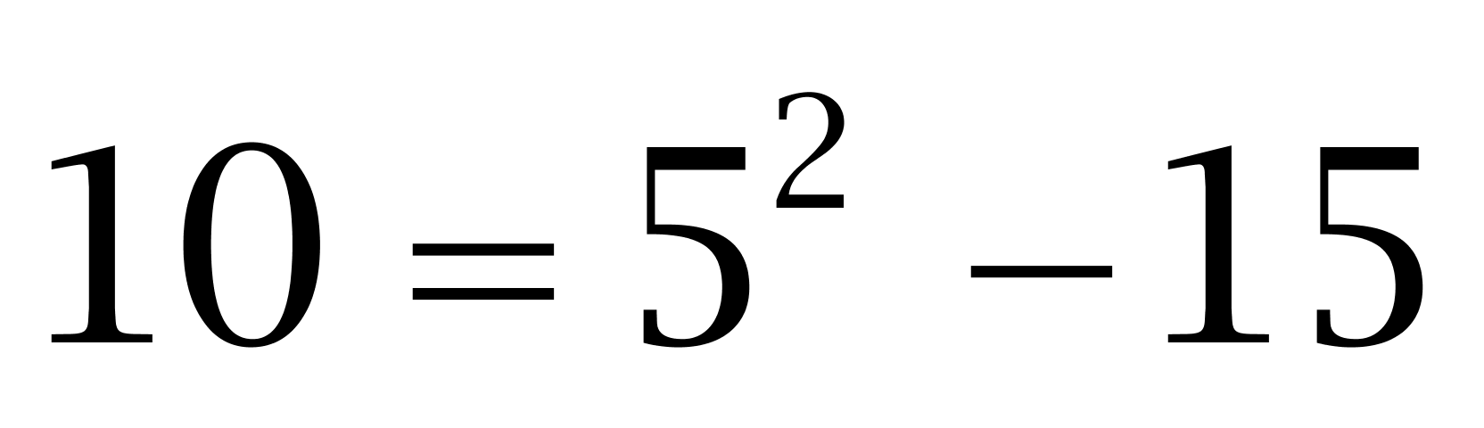；
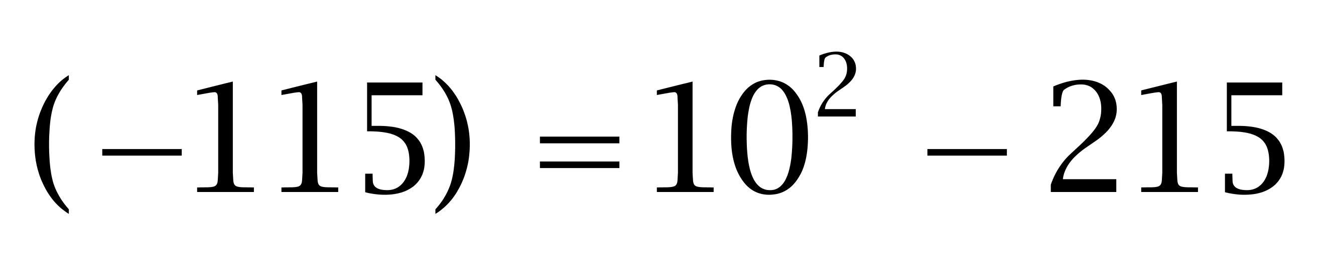。
因此本题选B。
【来源】 2009年安徽公务员考试《行测》真题第80题

第80题
【知识点】 代数计算
【答案】 A
【解析】 本题为常规计算，
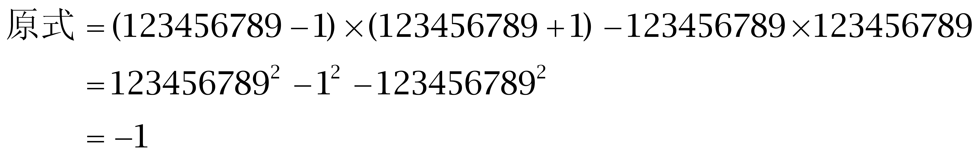
因此本题选A。
解法二：
尾数法。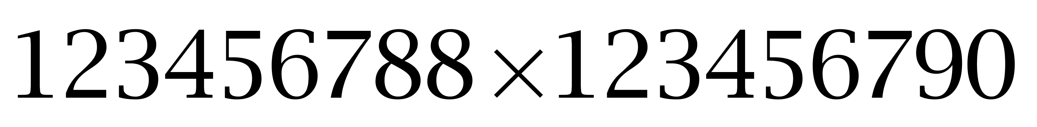的尾数为0，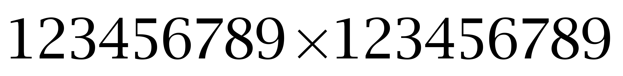为1，则原式尾数为9或者-1<。
因此本题选A。
【来源】 2009年安徽公务员考试《行测》真题第81题

第81题
【知识点】 代数计算
【答案】 D
【解析】 本题为常规计算，
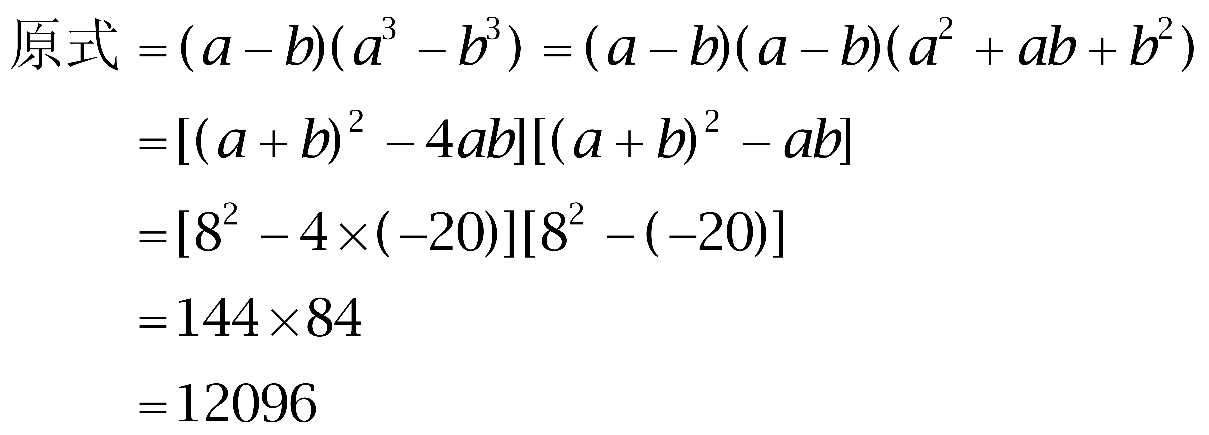
因此本题选D。
解析二：
根据a+b=8，ab=-20，可以令a=10，b=-2，代入原式得。因此本题选D。
【来源】 2009年安徽公务员考试《行测》真题第82题

第82题
【知识点】 平面几何
【答案】 B
【解析】 本题为几何问题。利用三角形特性，山的高度BC=AC×sin30°=300×1/2=150米。因此本题选B。
【来源】 2009年安徽公务员考试《行测》真题第83题

第83题
【知识点】 基础费用
【答案】 D
【解析】 本题为费用问题，根据&quot;下调”为5元/升，可得300元钱可比原来多加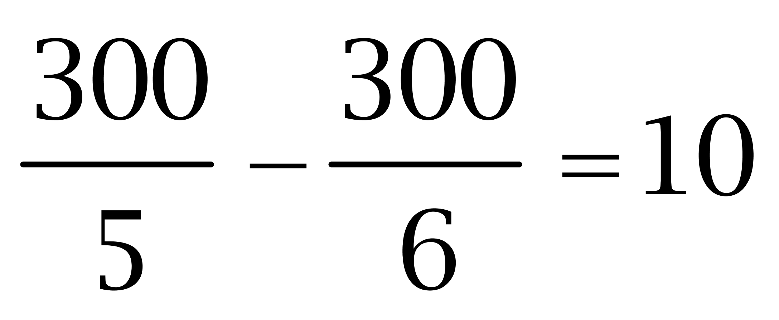升；由&quot;每”百公里8升可知，每升可跑100/8公里，故&quot;多”跑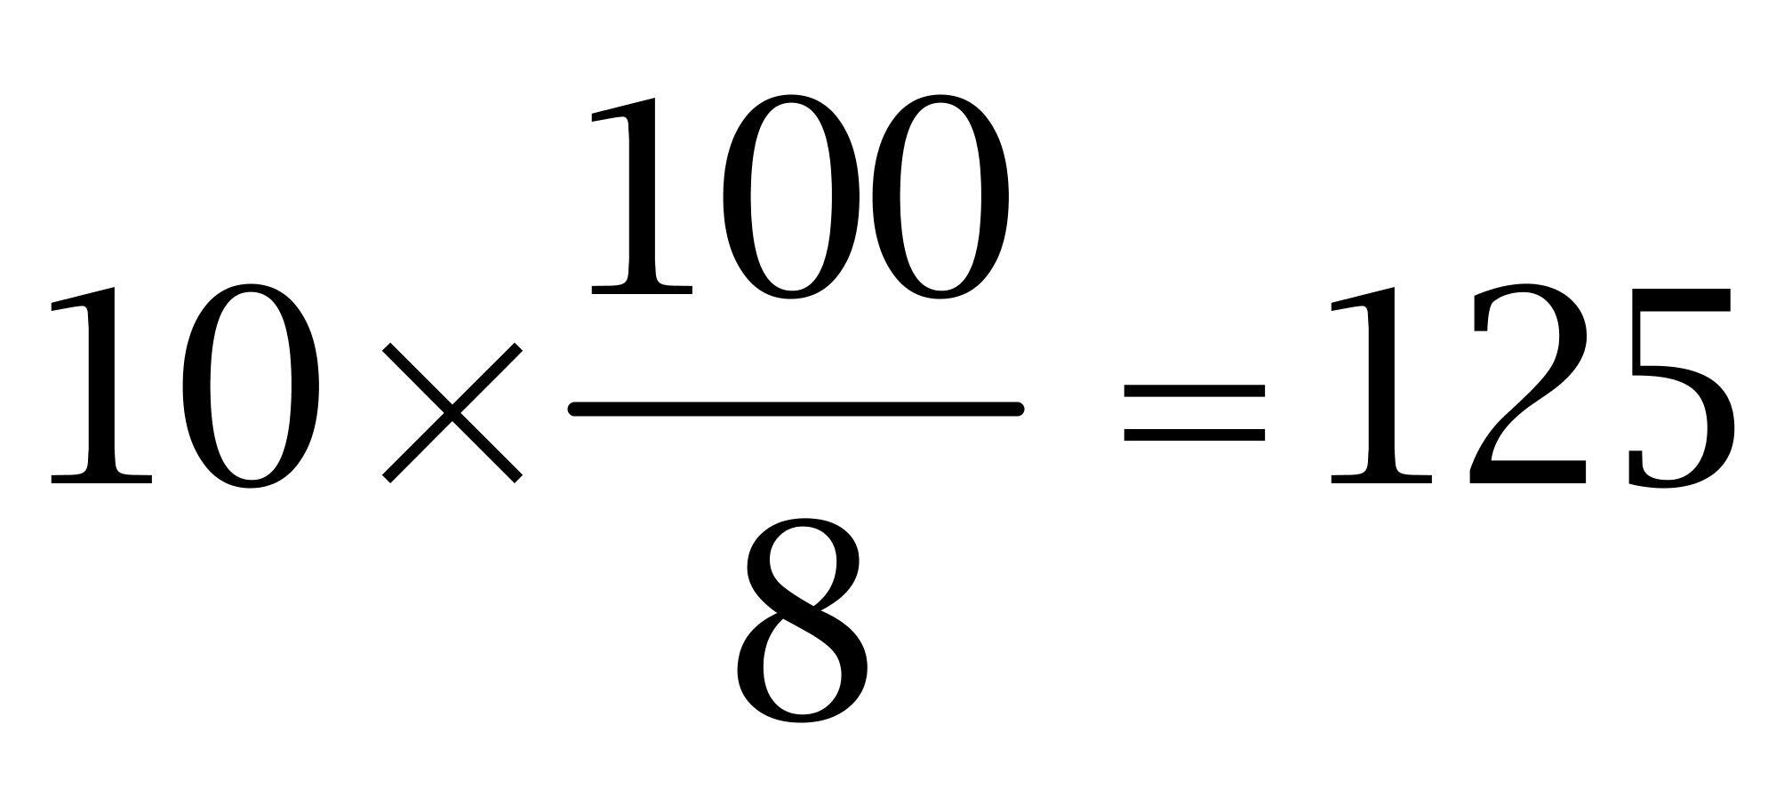公里。因此本题选D。
【来源】 2009年安徽公务员考试《行测》真题第84题

第84题
【知识点】 平面几何
【答案】 D
【解析】 本题为几何问题。可以设矩形的长、宽分别均为1，则变化之后长为1.1，宽为0.9，面积为1.1×0.9=0.99，而变化前面积是1，因此面积减少了1%，因此本题选D。
【来源】 2009年安徽公务员考试《行测》真题第85题

第85题
【知识点】 蒸发稀释
【答案】 A
【解析】 本题为溶液问题。蒸发过程的核心是溶质不变,根据浓度问题公式，溶液=溶质÷浓度=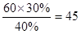千克。因此本题选A。
【来源】 2009年安徽公务员考试《行测》真题第86题

第86题
【知识点】 排列组合基本原理
【答案】 B
【解析】 本题为排列组合问题。8/15只能表示8月15日，是因为月份最多为12，调换后，月份超过12，不满足实际。1/10能表示1月10日，也能表示10月1日，是因为两个数字的范围都在1-12之间。则一年中会搞错的日期共有12×12=144天。不会搞错的日期=总的日期-会搞错的日期，因为问不会搞错的日期最多，则需总的日期最大为366天，不会搞错的日期最多为366-144=222天。因此本题选B。
注意：实际上本题没有正确答案，因为像1/1，2/2……12/12，这12天也不会搞错，因此正确答案应为222+12=234天。
【来源】 2009年安徽公务员考试《行测》真题第87题,2018年5月福建事业单位考试《综合基础知识》真题第92题

第87题
【知识点】 基本方程（组）
【答案】 A
【解析】 本题为基本方程问题，设牛有x只，由羊&quot;比”牛多38只，则羊有x+38只，由牛&quot;比”猪多6只，则猪有x-6只，由224头牲畜可得，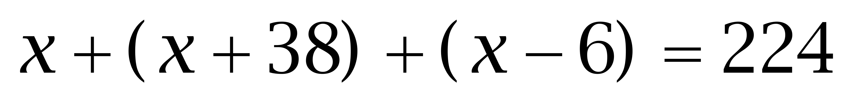，解得x=64，故羊有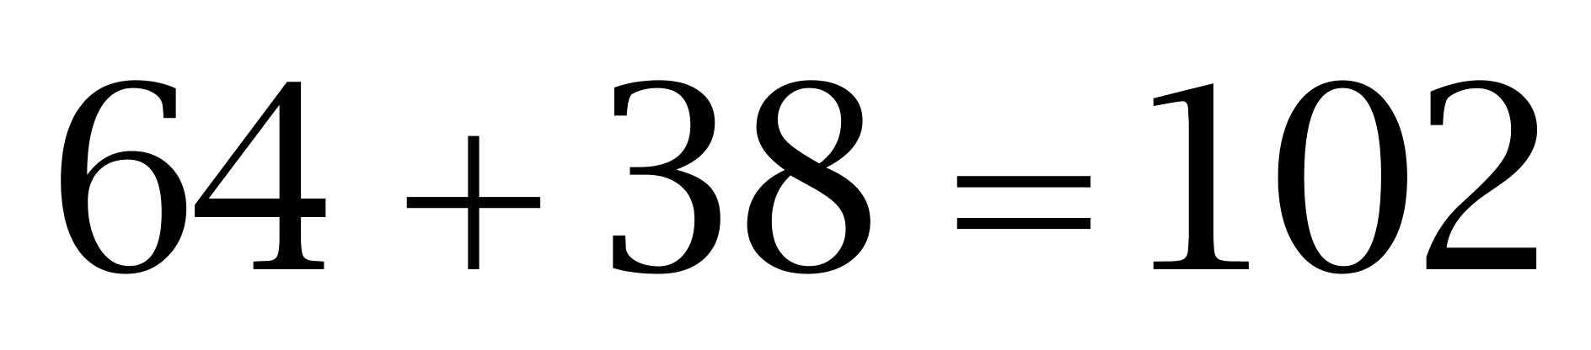只。牛换成羊的数量有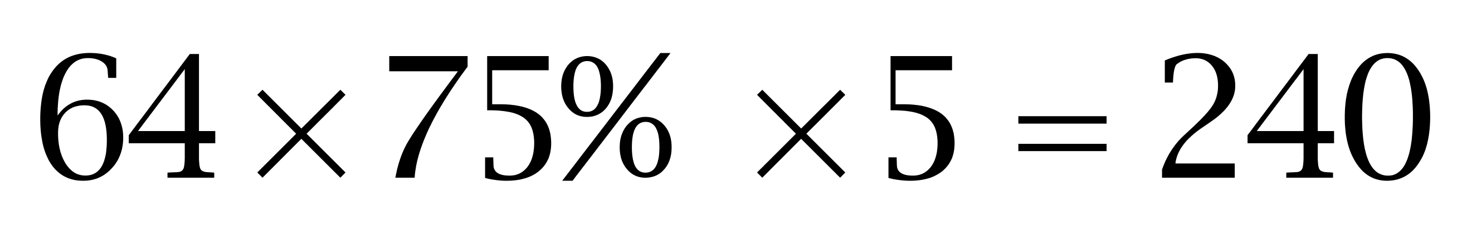只，故羊&quot;总共”有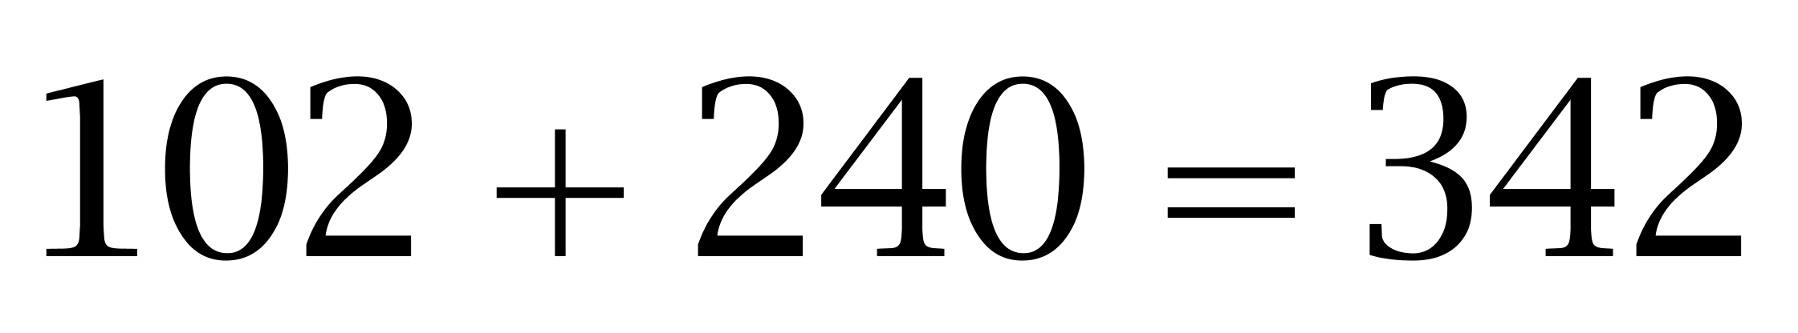只。因此本题选A。
【来源】 2009年安徽公务员考试《行测》真题第88题

第88题
【知识点】 分段计费
【答案】 B
【解析】 本题为费用问题。【方法一】方程法。设白天最多用电X度，则夜间用电400-X度，依据题意列出方程：0.55X+0.3×（400-X）≤160，解得X≤160度。
【方法二】假设400度消耗的全是夜间电,则需要消费400×0.3=120元,160－120=40元,白天电价比夜间电价每度多0.55－0.3=0.25元,所以白天用电不能超过40÷0.25=160度。
【方法三】代入排除法。题目问的是用电量的最大值，由大到小依次代入计算。将D代入，180×0.55+220×0.3=165，不满足排除；将C代入，170×0.55+230×0.3=162.5，不满足排除；将C代入，160×0.55+240×0.3=160，满足题意。因此本题选B。
【来源】 2009年安徽公务员考试《行测》真题第89题

第89题
【知识点】 日期推断
【答案】 A
【解析】 本题为日期推断问题。由“第三个星期六是18号”可推出，4号为星期六，1号为星期三。这个月为星期三的日期分别为1号、8号、15号、22号和29号。A选项不能确定，可以29天或30天或31天；B选项，这个月的最后一个星期日为26号，正确；C选项，这个月如果有5个星期六，则最后一个星期六为32号，故不可能有5个星期六，C正确；D选项，本月的最后一个星期三29号，可以为闰年的2月份，正确。因此本题选A。
【来源】 2009年安徽公务员考试《行测》真题第90题

第90题
【知识点】 单定义
【答案】 A
【解析】 首先，找关键信息。M不存在时，N也一定不存在。然后，辨析选项。A项，一个数不能被2整除（M不存在），则该数一定不是偶数（N一定不存在），M与N构成必要条件关系；B项，没有发生重大安全事故（M不存在），人员也可能伤亡（N可能存在），M与N不构成必要条件关系；C项，没有良好的家庭教育（M不存在），孩子也可能成才（N可能存在），M与N不构成必要条件关系；D项，一个国家自然资源不丰富（M不存在），该国也可能经济发达（N可能存在），M与N不构成必要条件关系。因此本题选A。
【来源】 2009年安徽公务员考试《行测》真题第91题

第91题
【知识点】 单定义
【答案】 A
【解析】 本题属于单定义中的要件型，主要考查“目的”这一个要件。
座右铭的目的是：用来激励、警戒、约束自己行为。
A选项，“天若有情天亦老，人间正道是沧桑”，意思是新事物必将战胜旧事物，是一种哲学道理，不适合“用来激励、警戒、约束自己行为”，不符合定义，当选。
B选项，“先天下之忧而忧，后天下之乐而乐”，意思是在天下人忧愁之前忧愁，在天下人享乐之后享乐，可以用来“激励自己”，要把国家、民族利益放在首位，符合定义，排除。
C选项，“良言一句三冬暖，恶语伤人六月寒”，意思是体贴善良的话语让人在寒冬感到温暖，犀利尖锐的话语让人在酷夏感到严寒，可以用来“警戒、约束”自己，注意与人交往时的方式和态度，符合定义，排除。
D选项，“横眉冷对千夫指，俯首甘为孺子牛”，意思是对敌人决不屈服，对人民大众甘心像牛一样俯首听命，可以用来“激励自己”，要有无私无畏的奉献精神，符合定义，排除。
因此本题选A。
【来源】 2009年安徽公务员考试《行测》真题第92题

第92题
【知识点】 单定义
【答案】 D
【解析】 本题属于单定义中的要件型，主要考查“方式”这一个要件。
资源整合的方式是：“将各种资源进行优化配置，综合利用”。
A项中“李大妈提供装修后得房屋，王老伯出资，二人合伙开超市”，B项中“纺织厂提供地皮，房地产公司新建住宅小区，组建物业公司，安置本厂员工转岗就业”，C项中“煤矿出资，村民出力，改造水水游乐园”，均体现出“将各种资源进行优化配置，综合利用”，符合定义，排除。
D项：“将闲置设备和库存物质销售”，未体现“将各种资源进行优化配置，综合利用”，不符合定义，当选。
因此本题选D。
【来源】 2009年安徽公务员考试《行测》真题第93题

第93题
【知识点】 单定义
【答案】 A
【解析】 首先，找关键信息。产生良好的管理效果。然后，辨析选项。A项，让下属去照顾生病的孩子，使其感到温暖，体现了“以人为中心并影响其心理”，利于“产生良好的管理效果”，符合定义；B项，领导特批报销游玩费用，是管理中的不正之风，不利于“产生良好的管理效果”，不符合定义；C项，迟到了考勤仍被记为合格，是违规运用管理方法，不利于“产生良好的管理效果”，不符合定义；D项，由于存在裙带关系，考试不合格却仍被转正，不利于“产生良好的管理效果”，不符合定义。因此本题选A。
【来源】 2009年安徽公务员考试《行测》真题第94题

第94题
【知识点】 单定义
【答案】 B
【解析】 首先，找关键信息。符合一般道德原则的行为却被法律所禁止。然后，辨析选项。A项，同情病人，为其解除痛苦是符合道德的，但护士擅自帮其实行安乐死，是法律所禁止的，符合定义；B项，在人贩子手上购买孩子，不仅被法律禁止，更不符合一般的道德原则，不符合定义；C项，解决农民工子女上学难问题是符合道德的，但非法办学，是被法律所禁止的，符合定义；D项，劝阻儿子行凶是符合道德的，但将其捆绑关押，是被法律所禁止的，符合定义。因此本题选B。
【来源】 2009年安徽公务员考试《行测》真题第95题

第95题
【知识点】 映射类
【答案】 D
【解析】 本题属于映射类，主要考查对应关系。
'红绿灯”和'开关柜”在逻辑上属于反对关系，其中每一个词语内均有反对关系。
A项：千斤顶与百米尺构成对应关系，但是两个词与内部均没有出现反对关系，排除；
B项：手摇床与脚踏车构成反对关系，但是两个词与内部也没有出现反对关系，排除；
C项：加热炉和冷却罐构成反对关系，但是两个词与内部均没有出现反对关系，所以排除；
D项：装车与卸车构成反对关系，录音机与播放机构成反对关系，与题干逻辑关系一致。
因此本题选D。
【来源】 2009年安徽公务员考试《行测》真题第96题

第96题
【知识点】 集合类
【答案】 D
【解析】 本题属于集合类，主要考查并列关系。
导盲犬和缉毒犬在品种上属于交叉关系，在功能上属于并列关系。
A项：警犬和军犬在品种上属于交叉关系，在功能上属于交叉关系，排除；
B项：奶牛和耕牛在品种上属于并列关系，排除；
C项：斗鸡和肉鸡在品种上属于并列关系，排除；
D项：赛马和辕马在品种上属于交叉关系，在功能上属于并列关系，当选。
因此本题选D。
【来源】 2009年安徽公务员考试《行测》真题第97题

第97题
【知识点】 集合类
【答案】 A
【解析】 本题属于集合类，主要考查组成关系。
树木是森林的组成部分，二者属于组成关系，并且森林是由多种树木组成。
A项：建筑物是建筑群的组成部分，并且建筑群是由多种建筑物组成，当选；
B项：动物是生物中的一种，属于种属关系，排除；
C项：牛奶是食品的一种，属于种属关系，排除；
D项：硬盘是电脑的组成部分，属于组成关系，但硬盘是一种并非由多种组成，排除。
因此本题选A。
【来源】 2009年安徽公务员考试《行测》真题第98题

第98题
【知识点】 映射类
【答案】 A
【解析】 本题属于集合类，主要考查组成关系。
太和殿是故宫中的宫殿，是故宫的组成部分，二者属于组成关系。
A项：天都峰是黄山主峰，是黄山的组成部分，二者属于组成关系，与题干逻辑关系一致，符合；
B项：奥运村是奥运会主办城市为参加奥运会的运动员、教练员提供的集中住宿的处所，二者属于对应关系，排除；
C项：日月潭是台湾岛的景点，而非组成部分，排除；
D项：八达岭是长城一段的所在地，二者属于对应关系，排除。
因此本题选A。
【来源】 2009年安徽公务员考试《行测》真题第99题

第99题
【知识点】 集合类
【答案】 A
【解析】 本题属于映射类，主要考查因果对应关系。
因为涨所以会盈，因为跌所以会亏，涨跌与盈亏属于因果对应关系。
A项：因为善所以会好，因为恶所以会坏，善恶与好坏属于因果对应关系，与题干逻辑关系一致，符合；
B项：胖不会导致高，瘦不会导致矮，排除；
C项：输和胜属于反义关系，赢和负属于反义关系，排除；
D项：对和正属于近义关系，错和误属于近义关系，排除。
因此本题选A。
【来源】 2009年安徽公务员考试《行测》真题第100题

第100题
【知识点】 语义类
【答案】 D
【解析】 本题属于语义类，主要考查反义关系。
切割和缝补在逻辑上属于顺承关系，且是两个相反的过程。
A项：拼凑和剪裁顺序反了，先裁剪了才会去拼凑，排除；
B项：拖延和推诿是同义词，并不是相反的过程，排除；
C项：装卸和搬运并不是两个相反的过程，只是存在简单的顺承关系，排除；
D项：挖掘和填埋是顺承关系，先有挖掘再有填埋，且是两个相反的过程，当选。
因此本题选D。
【来源】 2009年安徽公务员考试《行测》真题第101题

第101题
【知识点】 映射类
【答案】 D
【解析】 本题属于映射类，主要考查对应关系。
体检中通过化验得出健康的结论，三者属于对应关系，且体检的主体是本人。
A项：质检中通过检测得出达标的结论，而不是通过公示，排除；
B项：招聘中通过面试得出录用的结论，但招聘的主体是雇主即他人，排除；
C项：审核不是结论，排除；
D项：考试中通过评阅得出合格的结论，三者属于对应关系，且考试的主体是本人，与题干逻辑关系一致，符合。
因此本题选D。
【来源】 2009年安徽公务员考试《行测》真题第102题

第102题
【知识点】 映射类
【答案】 A
【解析】 本题属于映射类，主要考查历法中月份与节气的对应关系。
腊月、小寒和大寒都是农历中的概念。
小寒和大寒这两个节气对应腊月。
A项：立春和雨水这两个节气对应正月，逻辑关系一致；
B项：寒食节不是二十四节气之一，排除；
C项：端午节不是二十四节气之一，排除；
D项：中秋节不是二十四节气之一，排除。
因此本题选A。
【来源】 2009年安徽公务员考试《行测》真题第103题

第103题
【知识点】 映射类
【答案】 A
【解析】 本题属于映射类，主要考查公式对应关系。
速度与时间的乘积是距离，三者属于对应关系。
A项：利率与本金的乘积是利息，三者属于对应关系，与题干逻辑关系一致，符合；
B项：质量、品种和数量无明显逻辑关系，排除；
C项：利润与成本的乘积不是产值，排除；
D项：收入与支出之差是剩余，排除。
因此本题选A。
【来源】 2009年安徽公务员考试《行测》真题第104题,2019年8月31日湖北省恩施土家族苗族自治州退役军人招聘《职业能力测验》第51题

第104题
【知识点】 映射类
【答案】 D
【解析】 本题属于映射类，主要考查顺承关系和必要条件对应关系。
先构思再写作最后发表，三者属于顺承关系，构思是写作的必要条件。
A项：点火并不是燃烧的必要条件，也可能自燃，排除；
B项：先播种再耕耘最后收获，三者属于顺承关系，播种是耕耘的必要条件，保留；
C项：试验不一定在改革后，三者并非顺承关系，排除。
D项：先设计再生产最后销售，三者属于顺承关系，设计是生产的必要条件，保留；
比较BD选项，题干和D项都是创作的过程，D项比B项更优。
因此本题选D。
【来源】 2009年安徽公务员考试《行测》真题第105题,2019年8月31日湖北省恩施土家族苗族自治州退役军人招聘《职业能力测验》第52题

第105题
【知识点】 位置类
【答案】 B
【解析】 本题属于位置类，主要考查平移。
第一组图形中，两条平行线依次上下移动；
第二组图形中，两个三角形依次左右移动。
因此本题选B。

【来源】 2009年安徽公务员考试《行测》真题第106题

第106题
【知识点】 创新类（图形）
【答案】 B
【解析】 本题属于创新类，主要考查实体信息。
第一段中，第一段均为禁止通行的标志，第二段均为道路行驶指向标志，排除A、C项，并且第二段均为两个箭头，排除D项，B项符合规律。
因此本题选B。
【来源】 2009年安徽公务员考试《行测》真题第107题

第107题
【知识点】 数量类
【答案】 A
【解析】 本题属于数量类，主要考查线数量。
第一组图形中，交线数量分别为0、1、2；
第二组图形中，交线数量也分别为0、1、2.
因此本题选A。
【来源】 2009年安徽公务员考试《行测》真题第108题

第108题
【知识点】 位置类
【答案】 A
【解析】 本题属于位置类，主要考查平移。
题干图形有4个移动主体；
黑三角每次顺时针移动1/4周长，右上-右下-左下，应选黑三角在左上角的图形；
正方形每次顺时针移动1/4周长，且黑白交替变化，左上白-右上黑-右下白，应选左下黑的正方形，排除B项和D项；
长方形每次顺时针移动1/4周长，右侧中-下居中-左侧中，应选上居中的图形，排除C项；
白圆圈每次顺时针移动1/8周长，左下-左中-左上，应选上居中的图形。
因此本题选A。
【来源】 2009年安徽公务员考试《行测》真题第109题

第109题
【知识点】 复合类（图形）
【答案】 C
【解析】 本题属于复合类，主要考查线数量和旋转。
图1中“/”方向的线段依次顺时针旋转45°，数量依次为3、2、1，呈等差数列，应选有0条竖线的图形，也就是消失了；
图1中“\”方向的线段依次顺时针旋转45°，数量依次为2、3、4，呈等差数列，应选有5条横线的图形。
图形示意如下：

因此本题选C。
【来源】 2009年安徽公务员考试《行测》真题第110题

第110题
【知识点】 位置类
【答案】 D
【解析】 本题属于位置类，主要考查形形关系。
图形均由4个直角构成，A、B、C项中4个直角的开口方向均不相同，而D项四个直角的开口方向两两相同。
因此本题选D。
【来源】 2009年安徽公务员考试《行测》真题第111题

第111题
【知识点】 创新类（图形）
【答案】 C
【解析】 本题属于创新类，主要考查时针方向。
沿着图形的外部往中心运动，运动轨迹A、B、D项均为顺时针方向，C项是逆时针方向。
因此本题选C。
【来源】 2009年安徽公务员考试《行测》真题第112题

第112题
【知识点】 位置类
【答案】 A
【解析】 本题属于位置类，主要考查区分旋转与翻转。
B项、C项和D项“L形”均为顺时针针，为同一图形旋转所得；
A项“L形”为逆时针，需要通过翻转才能得到。
因此本题选A。
【来源】 2009年安徽公务员考试《行测》真题第113题

第113题
【知识点】 重构类
【答案】 D
【解析】 本题属于重构类，主要考查平面展开图（六面体）。
A项：使用描线法可以快速确定“五星面和三环面的交线”在展开图和立体图标定时不对应，排除；
B项：使用描线法可以快速确定“两椭圆面和三角形面的交线”在展开图和立体图标定时不对应，排除；；
C项：“十字架面”与“两椭圆面”是相对关系，立体图不能同时出现，排除；
D项：满足题意。
因此本题选D。

【来源】 2009年安徽公务员考试《行测》真题第114题

第114题
【知识点】 重构类
【答案】 C
【解析】 本题属于重构类，主要考查平面展开图（六面体）。
选项图形中，A、B、D项均有面A出现，优先识别A面的特征，字母A的尖头指向字母B下方的曲线。
A项：字母A的尖头指向B的侧面竖，指向位置于原图不符，排除；
B项：面A与面F为相对面，不能同时出现，排除；
C项：相邻关系无错误，但不一定是正确的答案，暂时保留；
D项：字母A的尖头指向E，与原图不符，排除。
因此本题选C。
【来源】 2009年安徽公务员考试《行测》真题第115题

第115题
【知识点】 论证类
【答案】 C
【解析】 本题属于论证类，主要考查演绎论证。
论点：即使没有人欣赏，雨后的山色也是美丽的。
A项：无关选项。该项指出美丽的属性，题干讨论的是人们是否欣赏美，论题不一致，排除；
B项：无关选项。该项与论点无关，论题不一致，排除；
C项：削弱论点。该项指出美丽存在于人们的眼睛，是人们的主观感受，而非客观存在，否定论点，具有削弱作用；
D项：无关选项。'人们喜欢的东西”与'美丽”是不同的概念，论题不一致，排除。
因此本题选C。
【来源】 2009年安徽公务员考试《行测》真题第116题

第116题
【知识点】 论证类
【答案】 B
【解析】 本题属于论证类，主要考查演绎论证。
论点：喝咖啡有助于提高睡眠质量，是治疗失眠症的辅助手段。
论据：很多睡眠不好的人都有睡前饮用咖啡的习惯。
A项：加强论点。该项指出咖啡具有安眠作用，直接支持论点，具有加强作用；
B项：削弱论点。该项指出喝咖啡是导致失眠的原因，不能治疗失眠症，直接否定论点，具有削弱作用；
C项：无关选项。该项指出人们喜欢咖啡，与能否提高睡眠质量、治疗失眠症无关，论题不一致，排除；
D项：不确定选项。该项指出咖啡具有治疗失眠症的作用，支持结论成立，但是喝咖啡会产生严重的副作用，与论点无关，排除。
因此本题选B。
【来源】 2009年安徽公务员考试《行测》真题第117题

第117题
【知识点】 归纳推理
【答案】 A
【解析】 本题属于归纳推理，主要考查可以推出。
A项：题干指出'老师最喜欢的是成绩最好的学生”'没有一个当年成绩最好的学生后来在事业上很成功”，说明老师最喜欢的学生在事业上都不是很成功，可以推出；
B项：题干未涉及该老师当年最不喜欢的学生，排除；
C项：题干未涉及最差的学生，排除；
D项：该项是指普遍现象，题干讨论的是一位退休教师的判断，而且'凡是……都”过于绝对，排除。
因此本题选A。
【来源】 2009年安徽公务员考试《行测》真题第118题

第118题
【知识点】 论证类
【答案】 D
【解析】 本题属于论证类，主要考查演绎论证。
论点：一般人都认为穿着纯棉织物要比使用化纤织物更环保。
论据：化纤是用石油等原料人工合成的，生产化纤会产生许多污染物，要用掉许多能量和水，而且化纤垃圾在自然环境中降解速度很慢。
A项：无关选项。该项未提及化纤与棉织物生产过程是否会产生污染，论题不一致，排除；
B项：不明确选项。该项指出研究正在进行，说明目前生产化纤依旧会消耗大量的水、产生污染，所以化纤并不环保，但是也无法证明纯棉织物比化纤更环保，排除；
C项：无关选项。该项指出棉织物的价格影响消费者的购买，论题不一致，排除；
D项：增加反向论据。该项指出种植棉花要喷洒杀虫剂，此过程也存在污染，故纯棉织物不一定比化纤环保，否定论点，具有削弱作用。
因此本题选D。
【来源】 2009年安徽公务员考试《行测》真题第119题

第119题
【知识点】 分析推理
【答案】 B
【解析】 本题属于分析推理，主要考查确定信息法。
由特殊信息③可知：丙的房号为2或4；由④得：甲的房号为5，戊的房号为2，或甲为4，戊为1；由①得：甲只能为5号，戊为2号，那么丙只能为4号；由②得：乙为1号，丁为3号。
因此本题选B。
【来源】 2009年安徽公务员考试《行测》真题第120题

第120题
【知识点】 论证类
【答案】 C
【解析】 本题属于论证类，主要考查演绎论证。
论点：商品生产的经营者生产什么，如何生产都由自己说了算。
论据：在市场经济条件下，每个商品生产的经营者都是独立的经济主体，都有充分的自主权。
A项：加强论点。该项指出&quot;商品生产者自己决定自己的命运”，意味着&quot;他们可以决定自己生产什么，如何生产”，具有加强作用；
B项：加强论点。该项指出&quot;由自己决定生产什么”，直接支持论点，具有加强作用；
C项：削弱论点。该项指出商品生产者不能自主决定生产什么，如何生产，而是&quot;必须了解市场行情和消费者的需求等，才能生产出适销对路的产品”，否定论点，具有削弱作用。
D项：增加反向论据。该项指出商品生产者&quot;在经营中也要顾及他人利益的”，没有充分的自主权，也没有涉及&quot;生产”，具有削弱作用。
削弱论点力度强于削弱论据，C项力度强于D项。
因此本题选C。
【来源】 2009年安徽公务员考试《行测》真题第121题

第121题
【知识点】 翻译推理
【答案】 C
【解析】 本题属于翻译推理，主要考查复句翻译。
翻译题干：①要么扣照，要么罚款；①是不相容选言命题，故①的否命题为：-（要么扣照，要么罚款）=（扣照且罚款）或（-扣照且-罚款）；依据'否定肯定式”，如果不（-扣照且-罚款），那么就要（扣照且罚款）。
因此本题选C。
【来源】 2009年安徽公务员考试《行测》真题第122题

第122题
【知识点】 归纳推理
【答案】 B
【解析】 本题属于归纳推理，主要考查可以推出。
A项：主观地将'走进现实社会中找资料”与'从事实践工作”等同起来，排除；
B项：根据题干'要明白事情的因果关系，建立有关的理论，不能没有实质的资料”，当选。
C项：错误，排除；
D项：'只需有”属于无由猜测，排除。
因此本题选B。
【来源】 2009年安徽公务员考试《行测》真题第123题,2018年11月18日黑龙江省邮政招聘《行政职业能力测试》真题第104题,2017年1月7日黑龙江省绥化市社区大学生考试《行政职业能力测试》真题第97题

第123题
【知识点】 归纳推理
【答案】 D
【解析】 本题属于归纳推理，主要考查可以推出。
A项：由题干可知要想实现'大量经济地生产”必须要'研制出廉价原料”，但是未涉及'研制出廉价原料”是'生物加工食物体系”的关键，排除；
B项：题干指出'先得能在培养基地培养出蔬菜和水果的组织”，说明这一技术还未实现，排除；
C项：题干指出'大量经济地生产”，先要'研制出廉价原料”，'利用其中的基本营养成分进行批量生产”，所以'利用其中的基本营养成分进行批量生产”也是非常重要的，排除；
D项：题干指出'还得研制出廉价原料”，目前缺乏廉价的原料，才需要研制，可以推出。
因此本题选D。
【来源】 2009年安徽公务员考试《行测》真题第124题

第124题
【知识点】 分析推理
【答案】 D
【解析】 本题属于翻译推理，主要考查复句翻译。
翻译题干：①大专以下学历或没有管理工作实践经验→最不可能选上；
②懂英语或懂日语→最可能选上。
A项：张先生是中专学历，肯定'大专以下学历”，由于'选言命题”特性'一真即真”，①前件为真；依据'肯前必肯后”，后件一定为真，张先生最不可能选上；
B项：王女士是硕士学历，否定①前件，后件不明确，无法判断王女士会不会被录用；
C项：陈小姐是大学专科并且担任过见习经理，否定①前件，依据'否前推不出必然性结论”，陈小姐不是最不可能选上的；
D项：刘小姐精通英语和日语，肯定②前件，必然肯定后件，刘小姐最可能选上。
因此本题选D。
【来源】 2009年安徽公务员考试《行测》真题第125题,2015年四川省广安市事业单位考试《职业能力倾向测验》第108题

第125题
【知识点】 现期比值大小比较
【答案】 C
【解析】 本题为现期比值大小比较问题。
定位表格材料可知，计算四个选项中从业人员人数最大值与最小值的倍数，分别为：交通运输187.3/20≈9、信息传输28.5/4.1≈7、金融保险业22.4/1.3≈17、房地产业72.5/4.8≈15，可见从业人数比例最悬殊的生产性服务业是金融保险业。
因此本题选C。

【来源】 2009年安徽公务员考试《行测》真题第126题

第126题
【知识点】 简单计算比较
【答案】 D
【解析】 本题为简单计算比较问题。
定位表格材料可知，信息传输、计算机服务和软件产业、租赁和商业服务业、金融保险业、科学技术服务业差值分别为16.0-11.4=4.6万，11.9-8.7=3.2万，16.7-7.3=9.4万，6.4-5.5=0.9万，可见科学技术服务业从业人数最接近。。
因此本题选D。

【来源】 2009年安徽公务员考试《行测》真题第127题

第127题
【知识点】 直接读数比较
【答案】 A
【解析】 本题为直接读数比较问题。
定位表格材料可知，交通运输、仓储及邮电通信业从业人数排名都是第一位。
因此本题选A。
【注】题干的问法是，每个省的六个行业均按从业人数从高到低排名，问在6省中，行业排名一致的是哪个？很明显，交通运输、仓储及邮电通信业从业人数无论在哪个省都是排名都是第一位的行业。
【来源】 2009年安徽公务员考试《行测》真题第128题

第128题
【知识点】 直接读数比较
【答案】 D
【解析】 本题为直接读数比较问题。
定位表格材料可知，C省交通运输、仓储及邮电通信业人数排名第二（133.8万人），信息传输、计算机服务和软件产业排名第三（16.0万），金融保险业排名第二（16.7万人），科学技术服务业排名第四（6.4万人），可见相对较弱的行业是科学技术服务业。
因此本题选D。

【来源】 2009年安徽公务员考试《行测》真题第129题

第129题
【知识点】 综合分析
【答案】 C
【解析】 本题为综合分析问题。
A选项，定位表格材料可知，A省房地产业从业人数（72.5万）在六省排名第一，正确；
B选项，定位表格材料可知，E省、F省的排名为最后两位，正确；
C选项，定位表格材料可知，F省的保险从业人员只有1.3万人，是六省中人数最少的，错误；
D选项，定位表格材料可知，从业人员数量最多的是交通运输、仓储及邮电通信业（187.3万），最少的为金融保险业（7.7万），正确。
因此本题选C。
【知识点】A选项，直接读数比较；B选项，直接读数比较；C选项，直接读数；D选项，直接读数比较。

【来源】 2009年安徽公务员考试《行测》真题第130题

第130题
【知识点】 现期比重
【答案】 B
【解析】 本题为现期比重问题。
定位文字材料第一段和第三段可知，网民数已达到2.1亿人，农村网民数量达到5262万人。根据公式比重=部分/整体可知，农村网民数量占全国网民的比例为5262/(2.1×10^4 )≈5/20=1/4。
因此本题选B。
【计算方法】比重=部分/整体

【来源】 2009年安徽公务员考试《行测》真题第131题

第131题
【知识点】 简单计算
【答案】 B
【解析】 本题为简单计算问题。
定位文字材料第三段可知，农村网民数量增长非常迅速，已达到127.7％，远高于城镇网民38.2％的增长率。可见农村网民增长率比城市网民增长率高127.7%-38.2%=89.5%，即89.5个百分点。
因此本题选B。

【来源】 2009年安徽公务员考试《行测》真题第132题

第132题
【知识点】 基础增长率
【答案】 A
【解析】 本题为基础增长率问题。
定位文字材料第四段可知，2007年12月的宽带网民数已经达到1.63亿，比2007年6月增加了4094万人，比2006年12月的1.04亿增加了5938万人。可见2007年6月中国宽带网民人数为1.63×10^4-4094=12206万人，根据公式增长率=(现期值-基期值)/基期值可知，中国宽带网民增长了(12206-1.04×10^4)/(1.04×10^4 )≈1806/10000≈18%，A选项最接近。
因此本题选A。
【计算方法】增长率=(现期值-基期值)/基期值

【来源】 2009年安徽公务员考试《行测》真题第133题

第133题
【知识点】 综合分析
【答案】 D
【解析】 本题为综合分析问题。
A选项，定位文字材料第一段可知，中国城镇居民互联网普及率为27.3%，比全球平均水平19.1%高27.3%－19.1%=8.2%，即8.2个百分点，错误；
B选项，定位文字材料第一段和第三段可知，农村居民的互联网普及率为7.1%，比全球平均水平19.1%低19.1%-7.1=12%，即低12个百分点，错误；
C选项，定位文字材料第一段和第二段可知，北京互联网普及率为46.6%，比全球平均水平19.1%高46.6%-19.1=27.5%，即27.5个百分点，错误；
D选项，定位文字材料第一段和第二段可知，上海互联网普及率为45.8%，比全球平均水平19.1%高45.8%-19.1=26.7%，即26.7个百分点，正确。
因此本题选D。
【知识点】A选项，简单计算；B选项，简单计算；C选项，简单计算；D选项，简单计算。

【来源】 2009年安徽公务员考试《行测》真题第134题

第134题
【知识点】 综合分析
【答案】 B
【解析】 本题为综合分析问题。
A选项，定位文字材料第一段可知，中国的网民人数略低于美国的2.15亿，位于世界第二位；中国16%的互联网普及率仍比全球平均水平19.1％低3.1个百分点，可见未比较中美互联网普及率，且中国互联网普及率低于全球平均水平，错误；
B选项，定位文字材料第三段可知，中国农村网民增速（127.7%）远高于城市（38.2％），但互联网的普及率只有7.1%，远低于城镇（27.3%），正确；
C选项，定位文字材料第二段可知，并未提到广州的手机网民数量是否超过宽带网民数量，错误；
D选项，定位文字材料第三段可知，中国城市网民增长率（38.2%）低于农村（127.7%），错误。
因此本题选B。
【知识点】A选项，直接读数；B选项，直接读数比较；C选项，直接读数；D选项，直接读数比较。

【来源】 2009年安徽公务员考试《行测》真题第135题

第135题
【知识点】 简单计算
【答案】 C
【解析】 本题为简单计算问题。
定位饼状图可知，2002年中国煤炭消费比重是66.1%，世界煤炭消费比重为27%，可见2002年中国煤炭消费比重高出世界煤炭消费66.1%－27%＝39.1%，即39.1个百分点。
因此本题选C。

【来源】 2009年安徽公务员考试《行测》真题第136题

第136题
【知识点】 直接读数比较
【答案】 B
【解析】 本题为直接读数比较问题。
定位饼状图2可知，世界石油消费是40%是最高的。
因此本题选B。

【来源】 2009年安徽公务员考试《行测》真题第137题

第137题
【知识点】 直接读数比较
【答案】 A
【解析】 本题为直接读数比较问题。
定位饼状图1可知，中国煤炭消费是66.1%是最高的。
因此本题选A。

【来源】 2009年安徽公务员考试《行测》真题第138题

第138题
【知识点】 直接读数比较
【答案】 B
【解析】 本题为直接读数比较问题。
定位饼状图可知，石油在世界能源消费构成中占主导（40%），而在我国排第二（23.4%），可见在国际上，今后我国应着重保障石油的可靠合理和稳定的供应。
因此本题选B。
【注】天然气本身在我国占比就不大，谈不上供应全球！

【来源】 2009年安徽公务员考试《行测》真题第139题

第139题
【知识点】 综合分析
【答案】 C
【解析】 本题为综合分析问题。
A选项，1991年中国第一座自行设计、建造的核电站秦山核电站建成并实现并网发电，错误；
B选项，核电作为一种安全、清洁、低碳、可靠的能源，已被越来越多的国家所接受和采用，错误；
C选项，未列入的原因很可能是比重太小，可忽略不计，没有列入，正确；
D选项，中国是能源消费大国，正在大力发展核能，错误。
因此本题选C。

【来源】 2009年安徽公务员考试《行测》真题第140题

二、多选题
第1题
【知识点】 经济法
【答案】 AB
【解析】 本题考查法律常识。A项错误，《食品安全法》于2009年6月1日正式实施，其中第一百零四条规定，《食品卫生法》同时废止。B项错误，《食品安全法》第二十七条规定：“食品安全国家标准由国务院卫生行政部门会同国务院食品安全监督管理部门制定、公布，国务院标准化行政部门提供国家标准编号。”C项正确，《食品安全法》第八十七条规定：“县级以上人民政府食品安全监督管理部门应当对食品进行定期或者不定期的抽样检验，并依据有关规定公布检验结果，不得免检。”第六十三条规定：“国家建立食品召回制度。食品生产者发现其生产的食品不符合食品安全标准或者有证据证明可能危害人体健康的，应当立即停止生产，召回已经上市销售的食品，通知相关生产经营者和消费者，并记录召回和通知情况。”
D项正确，该法第一百四十条规定；“社会团体或者其他组织、个人在虚假广告或者其他虚假宣传中向消费者推荐食品，使消费者的合法权益受到损害的，应当与食品生产经营者承担连带责任。”故选AB。
【来源】 2009年安徽公务员考试《行测》真题第4题

